CCPS 房产管理系统
新用户使用手册
适用对象：行政、客服、财务、业务及业主端使用者
使用说明 本手册以日常工作流程编写。页面名称会随语言切换为中文或英文，但操作位置与流程相同。

文档用途 | 帮助新用户完成登录、资料建立、委托、租约、收付款、维修、报表及线上签署。
默认语言 | 简体中文；右上角可切换繁体中文或 English。
更新日期 | 2026 年 7 月 29 日。
重要原则 | 先确认资料正确，再提交、审核、启用或确认收款。已确认记录请勿随意重复建立。

目录与学习路径
员工建议先完成第 1 至第 4 章，再按工作职责学习对应模块。
行政 / 客服 | 登录 → 业主与房产 → 出租委托 → 租客与租金 → 收支与维修 → 报表。
财务 | 财务确认 → 租金收款历史 → 收支与维修 → 预备金 → 报表与导出。
业务 | 房产资料 → 出租委托 → 授权委托书 → OTR 出价函 → 租赁合约 / 线上签署。
业主 | 业主端查看房产、付款、租金、收支、预备金、通知和文件。

1. 登录、语言与通用操作
所有角色均从登录页进入；不同账号看到的菜单和可操作按钮可能不同。

1.1 登录系统
1. 打开系统地址，选择管理员登录或业主登录。
2. 输入账号（或邮箱）及密码，点击“登录”。
3. 首次进入后，确认右上角显示的账号名称是否正确。
安全提醒 请勿共用账号。离开电脑前请退出系统；如发现账号或资料异常，请通知系统管理员。

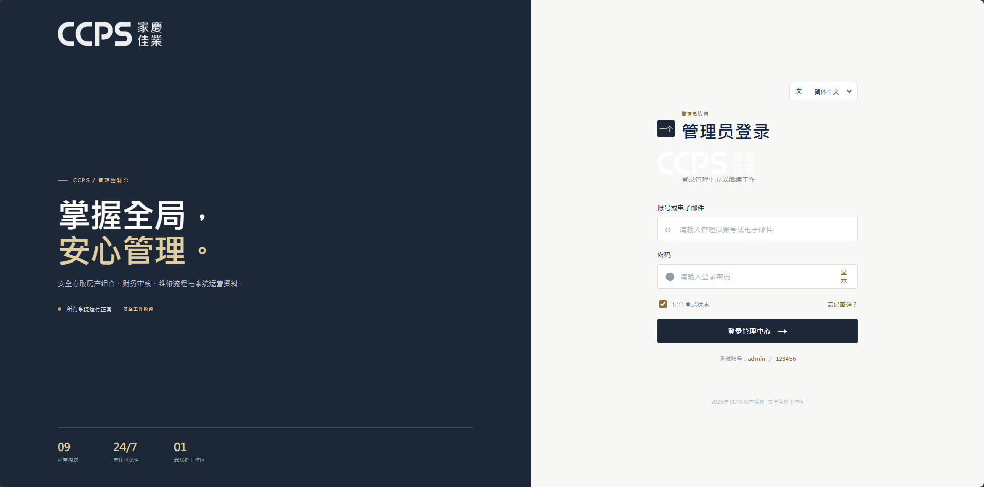

1.2 切换语言、全局搜索与日期范围
1. 点击右上角语言下拉菜单，选择简体中文、繁体中文或 English。
2. 使用顶部搜索框可查找业主、单位、租客或文件。
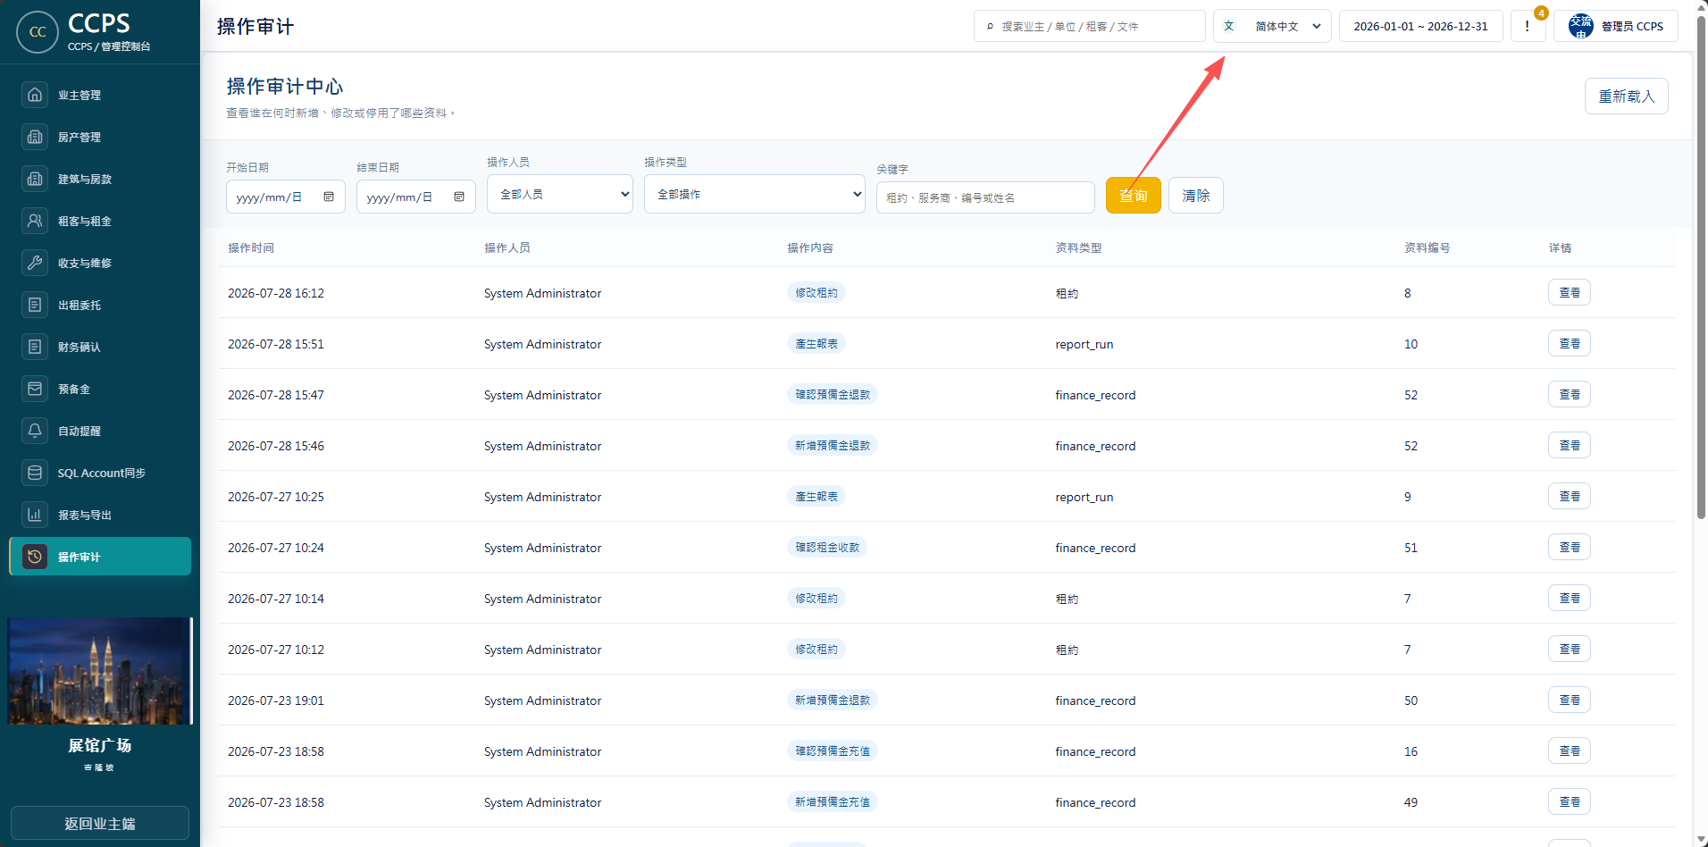

1.3 列表页面的通用规则
- 点击列表某一行可查看右侧详情；需要编辑时，请从详情或操作栏进入。
- 状态标签用于快速判断流程，例如：草稿、待审核、启用、已确认、已付款、逾期。
- “导出”只会导出当前条件下的数据；导出前务必确认筛选范围。

2. 业主管理
用于建立和维护业主基本资料，并查看业主名下房产。

2.1 新增业主
1. 进入“业主管理”，点击“新增业主”。
2. 填写姓名、身份证件 / 护照、电话、Email 等基本资料。
3. 确认资料无误后保存；完成后可继续把单位或房产关联到该业主。
填写重点 Email 与电话是发送签署邀请、通知及后续联络的重要资料。请以业主实际可用的联系方式为准。

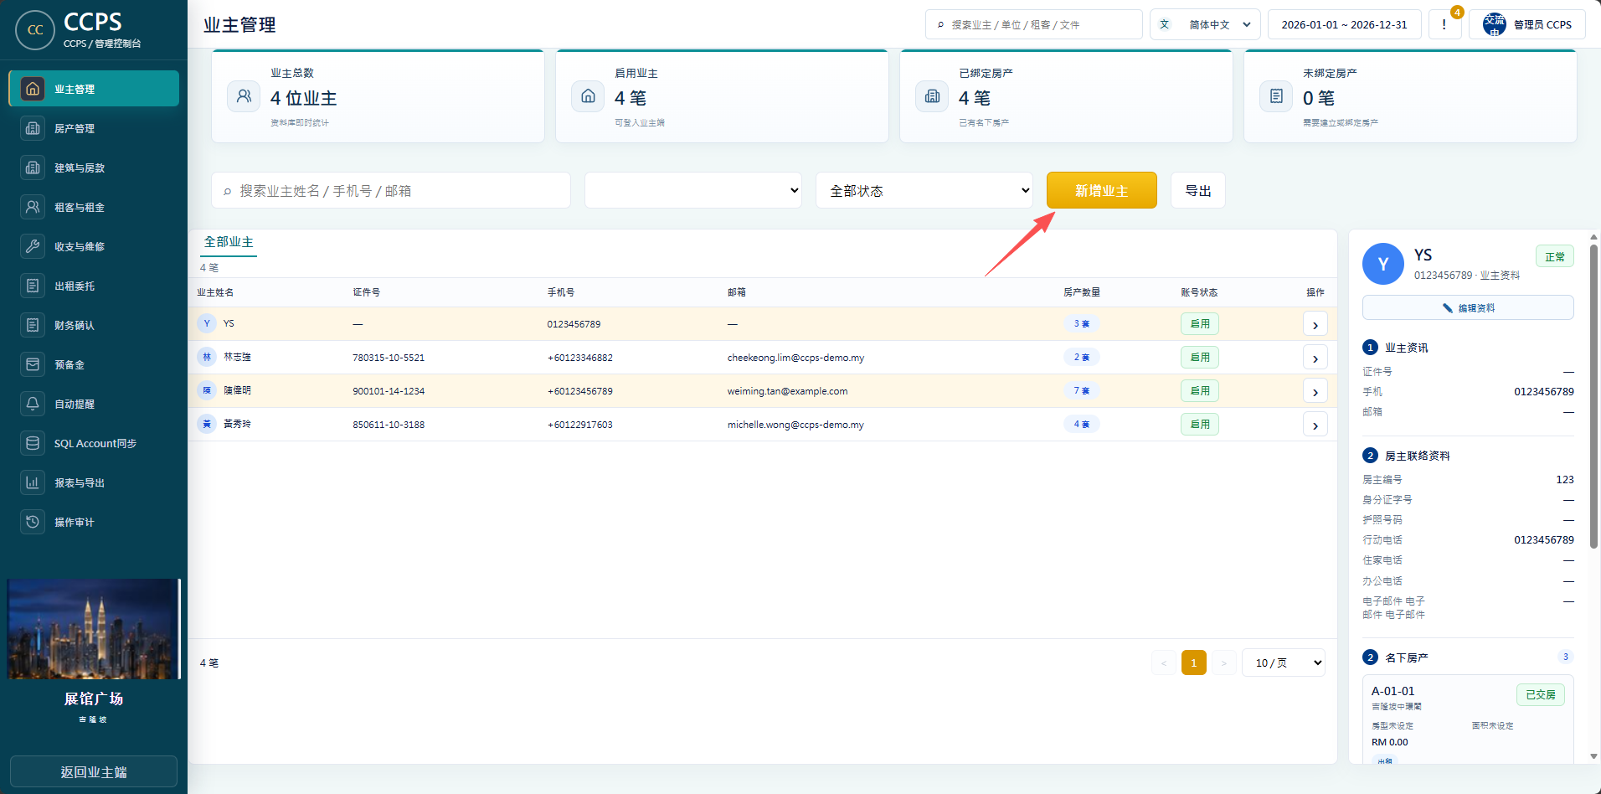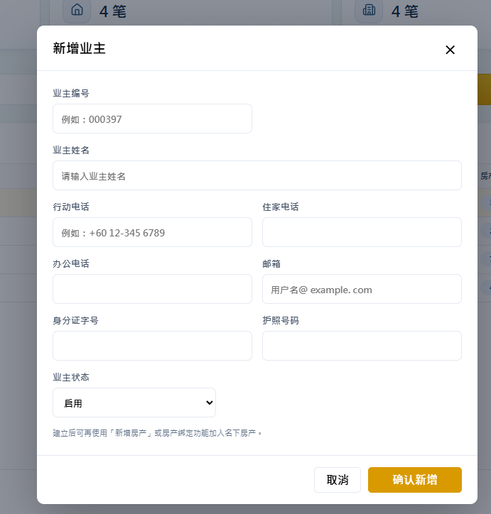

2.2 查询与修改业主
1. 用姓名、电话或 Email 搜索业主。
2. 点击业主记录打开详情，核对联系方式及名下房产。
3. 如需要修改，点击“编辑资料”，保存后重新载入确认是否更新。
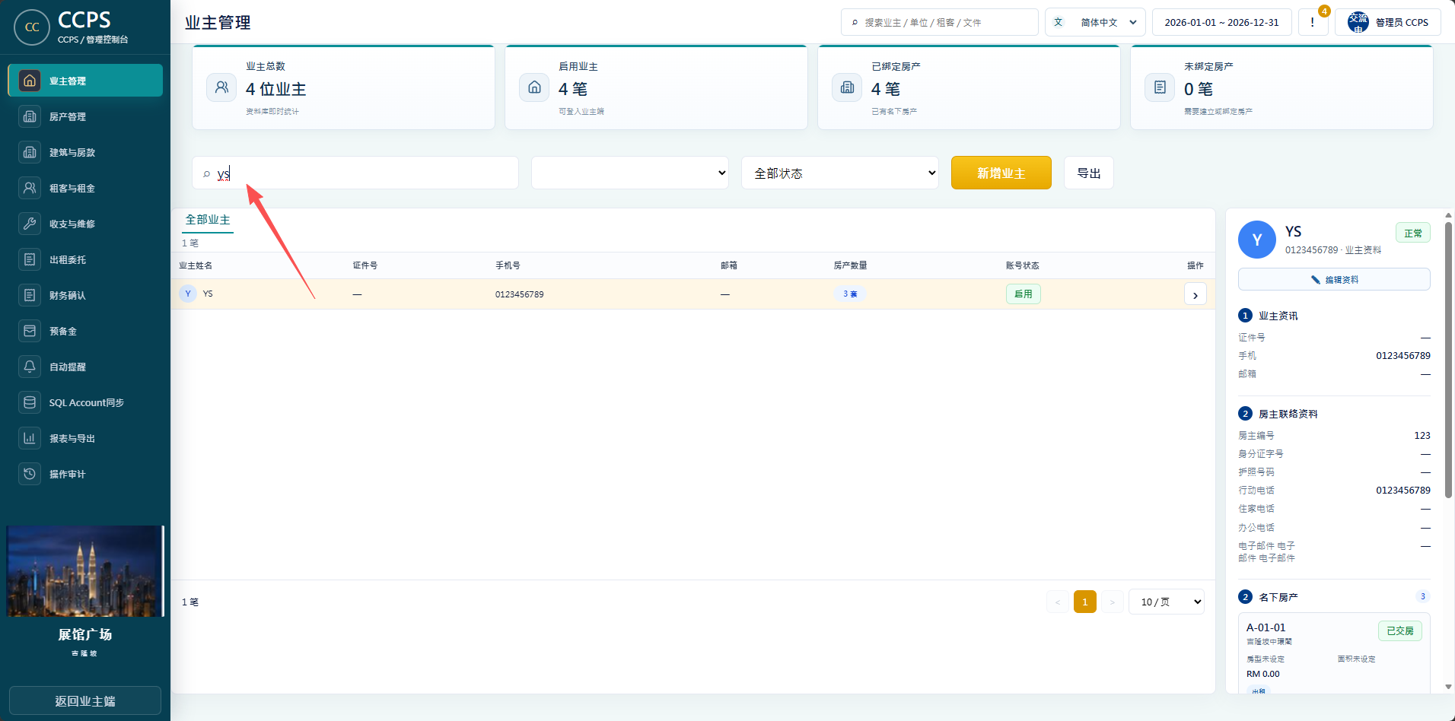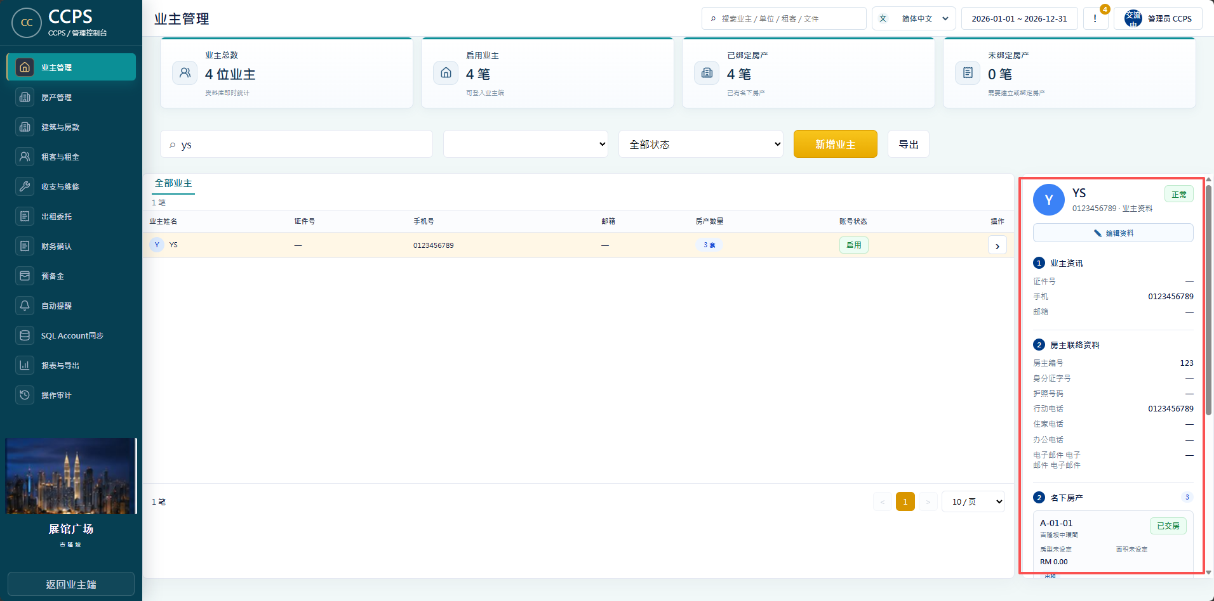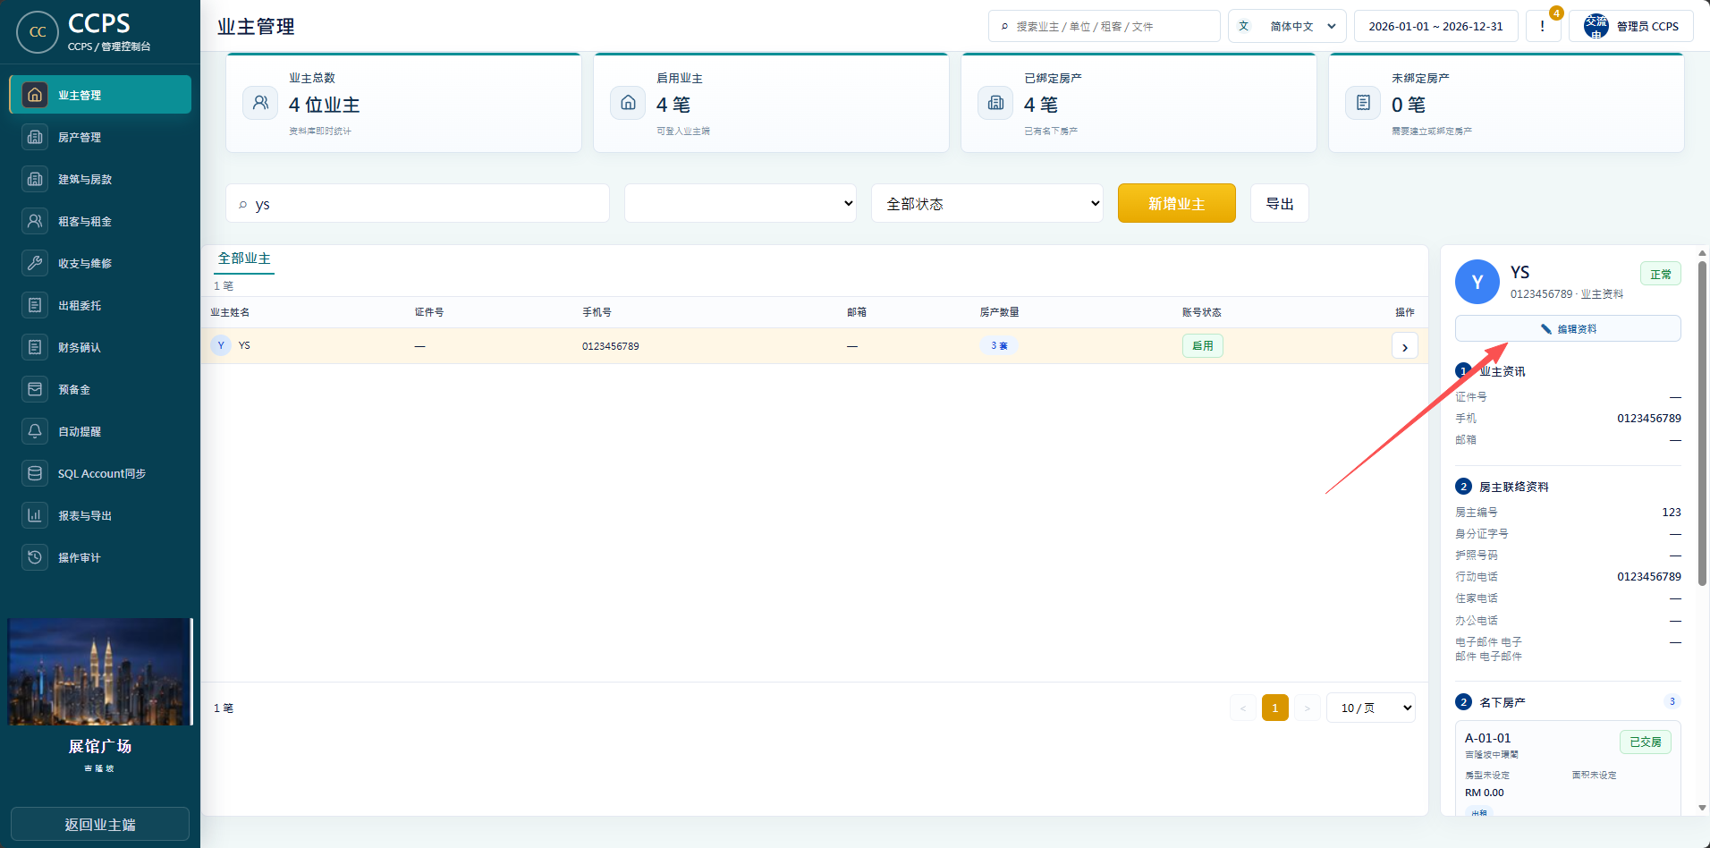

3. 房产管理与房产二级页面
房产资料是租约、维修、预备金、交接和报表的共同基础。

3.1 新增或维护房产
1. 进入“房产管理”，按建案、出租状态或关键字查找单位。
2. 点击“新增房产”，或从列表点击单位进入详情。需要先保證有建案，沒有的話需要先去創建
3. 核对建案、单位编号、业主、房型、交房状态与出租状态。
4. 保存后回到列表确认状态和金额是否正确。
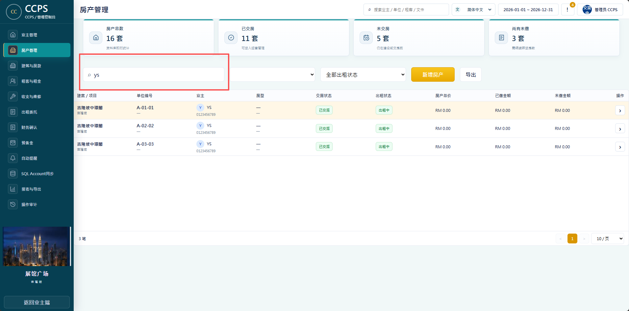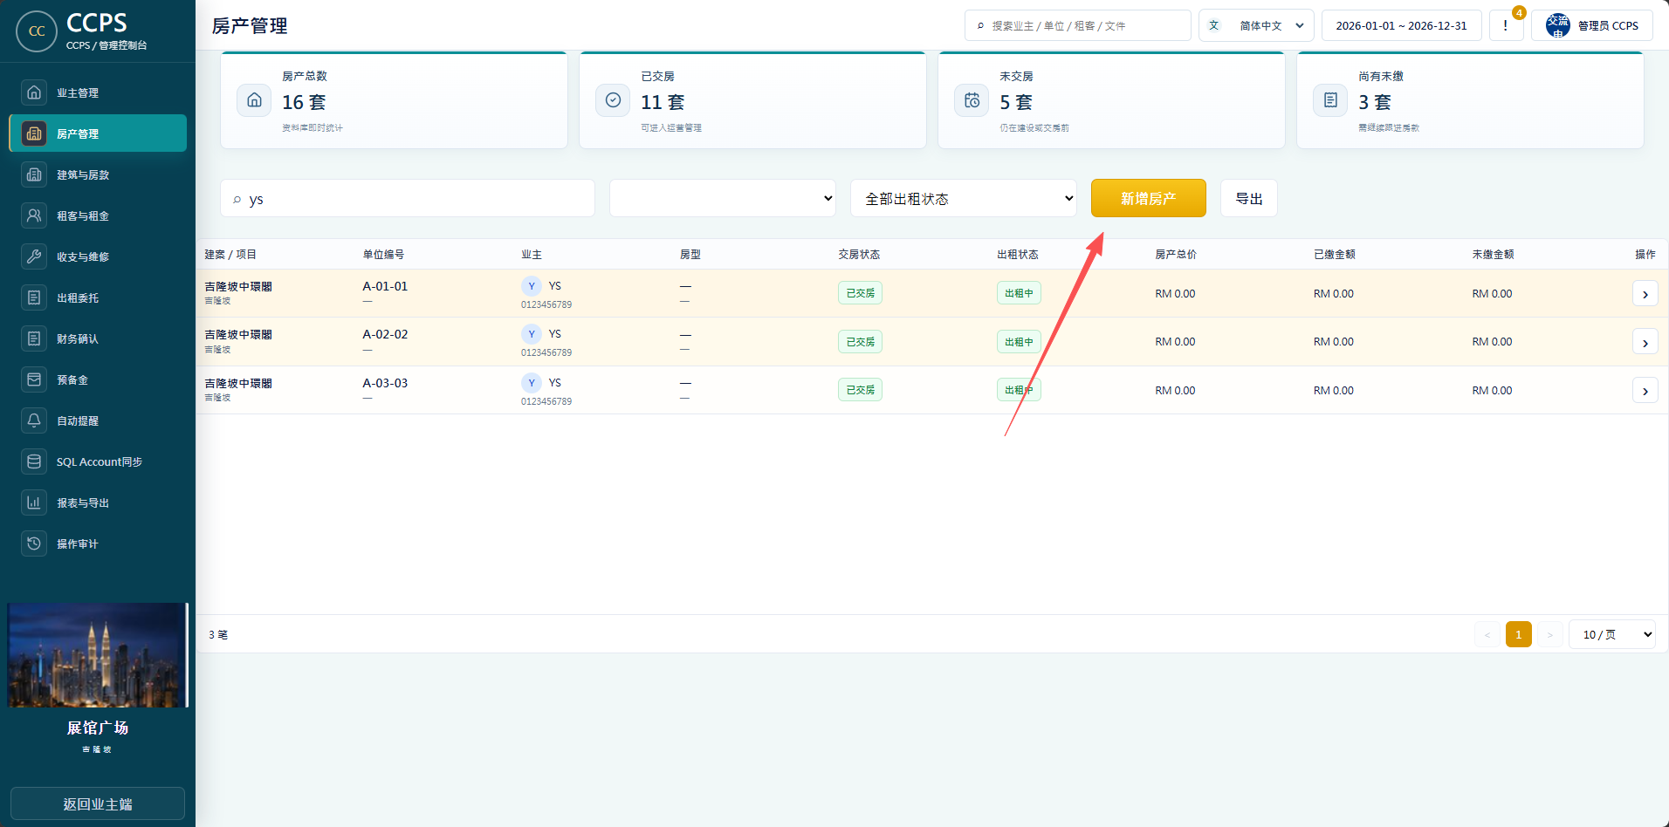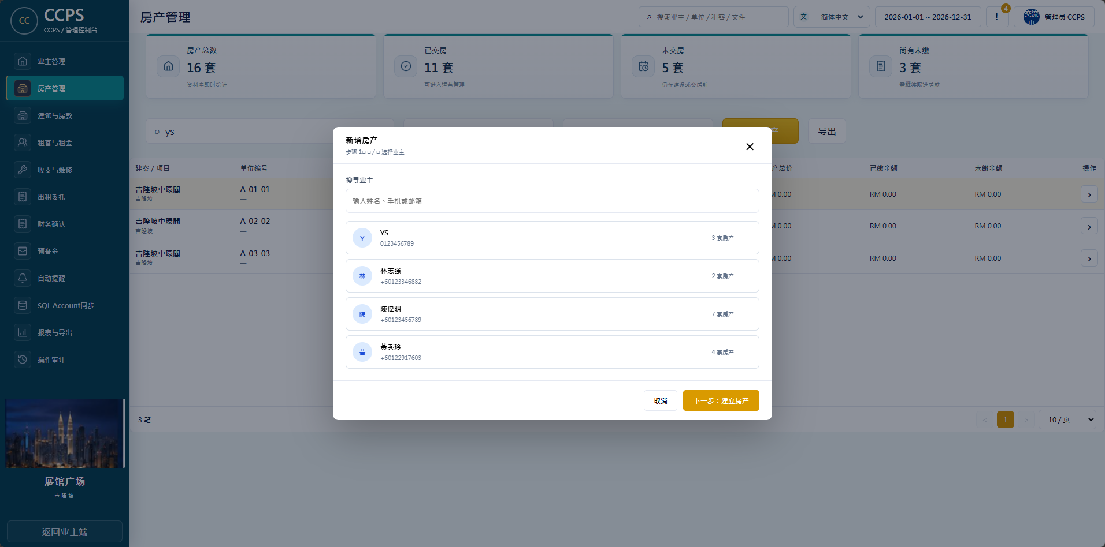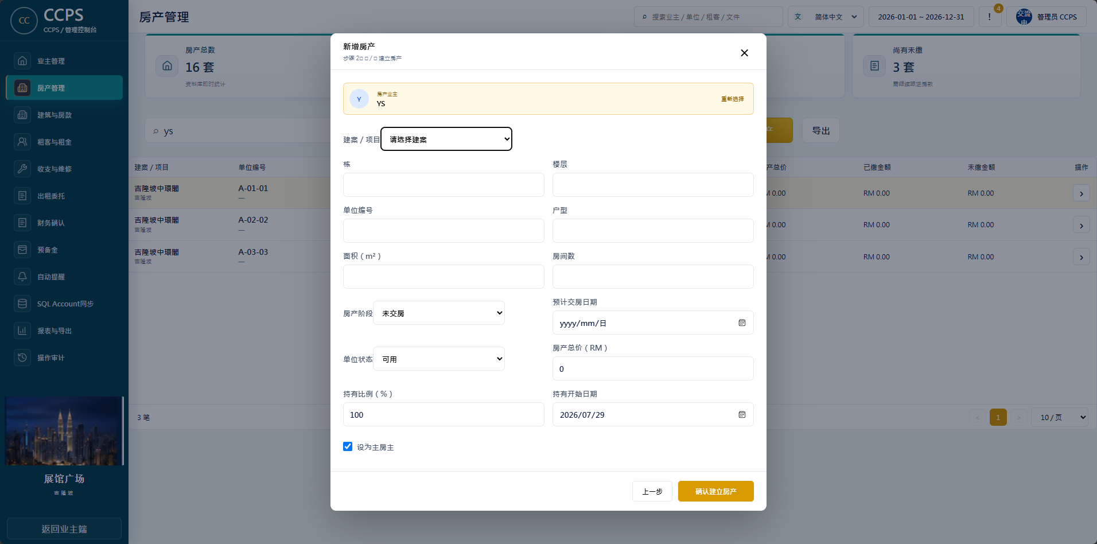

3.2 房产详情的资料页签
基本资料 | 维护地址、成交 / 服务资料、管理费、银行资料及主要联络资料。
合约摘要 | 查看与该房产相关的合约重点。
所有权人 | 维护或查看房东 / 业主资料。
物件资料 / 照片 | 维护物件资讯，上传房产照片供文件和租赁合约使用。
维修记录 / 修缮报告 | 查看维修，建立修缮报告，管理服务商。
交屋报告 / 交接清单 | 建立交接报告、维护房内物品分类、数量、备注与照片。
收支记录 / 银行账户 | 查看与该单位有关的收支与收款资料。

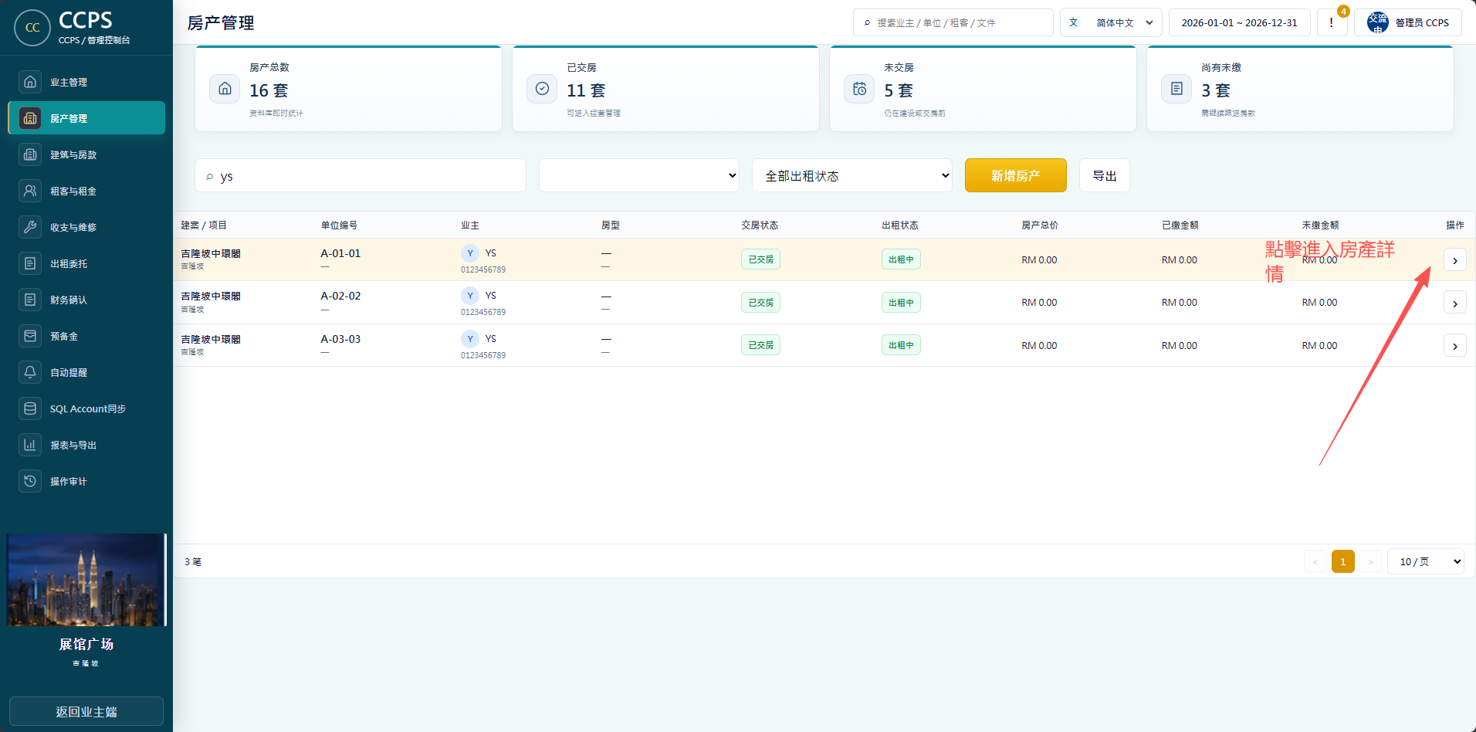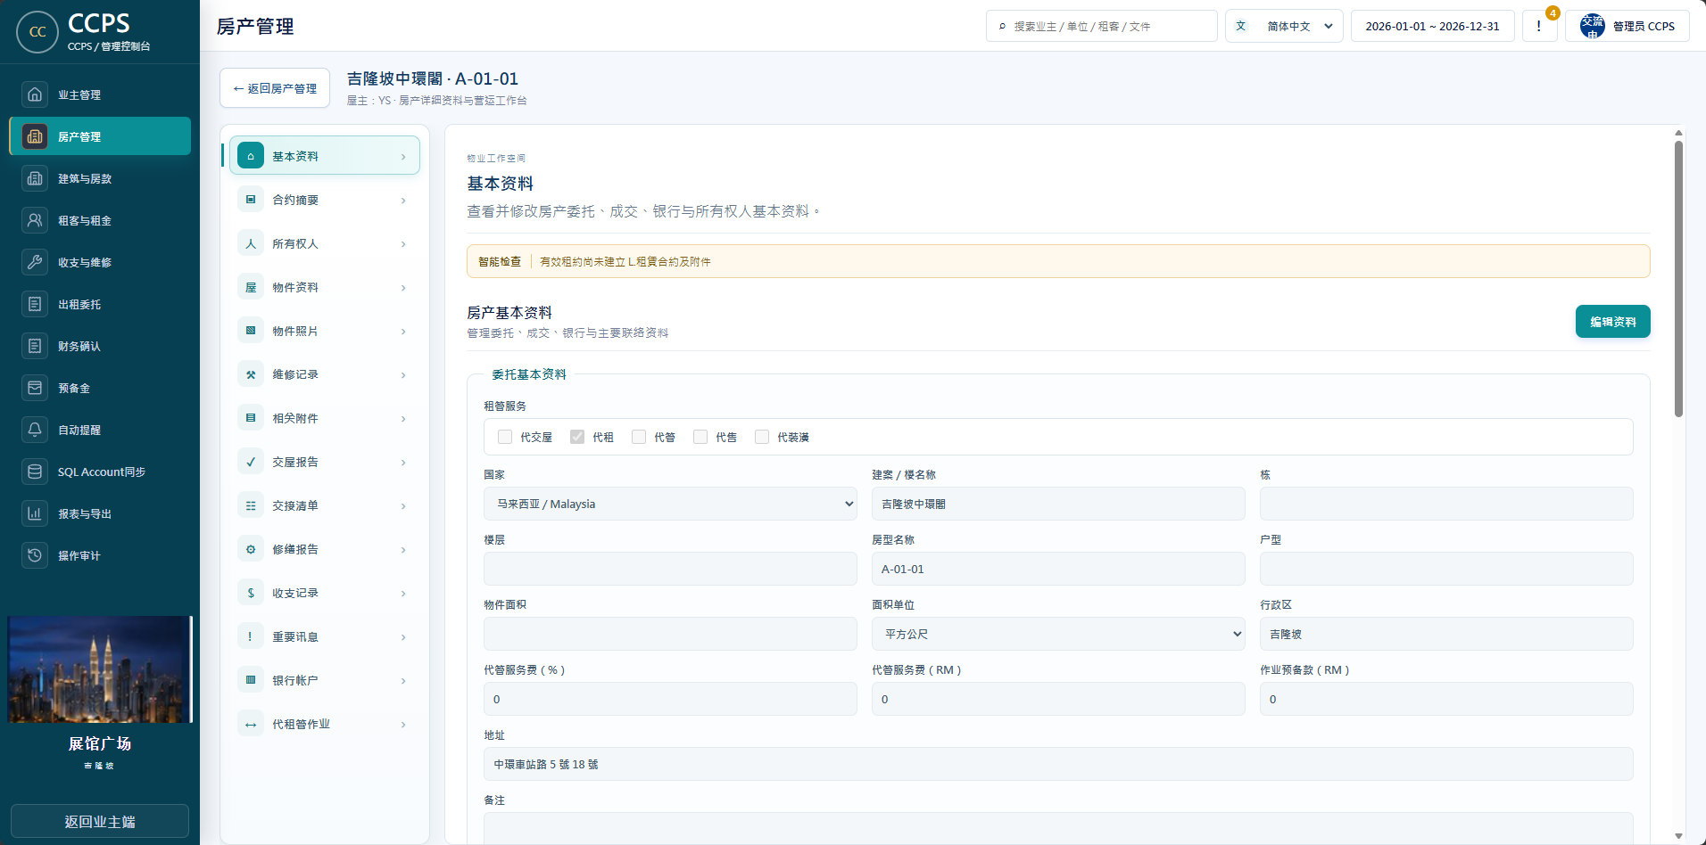

3.3 交接清单与交屋报告
1. 在房产详情打开“交接清单”，先建立或维护房内物品。
2. 新增物品时选择分类，例如钥匙、通行卡、遥控器、家具或其他；填写名称、数量和备注。
3. 如物品需要记录照片，点击该物品后的“添加照片”；上传后应确认有数量或文件名称反馈。
4. 建立交屋报告时读取现有交接清单，补充本次数量、备注、瑕疵与照片。
5. 完成后保存并产生 PDF；已修改的内容要重新打开确认已回写。
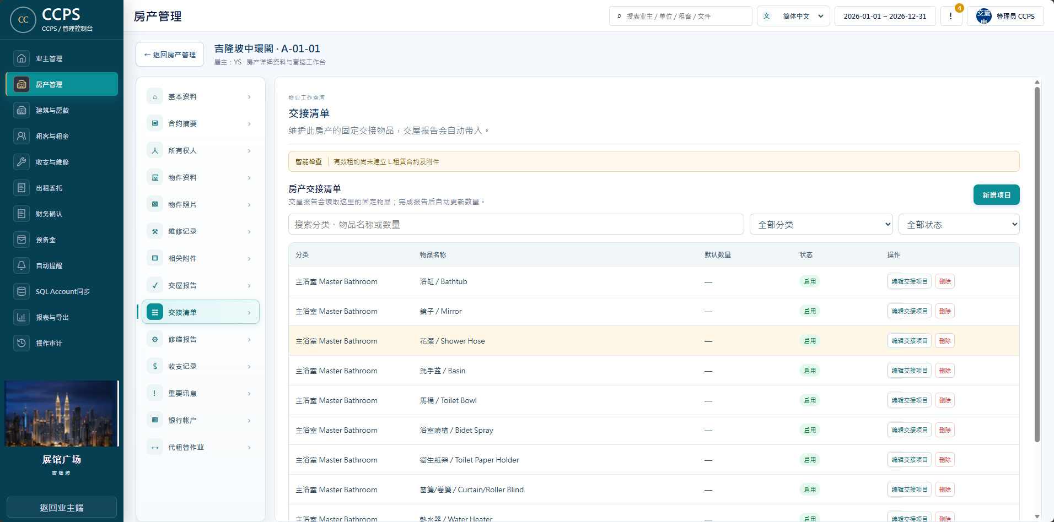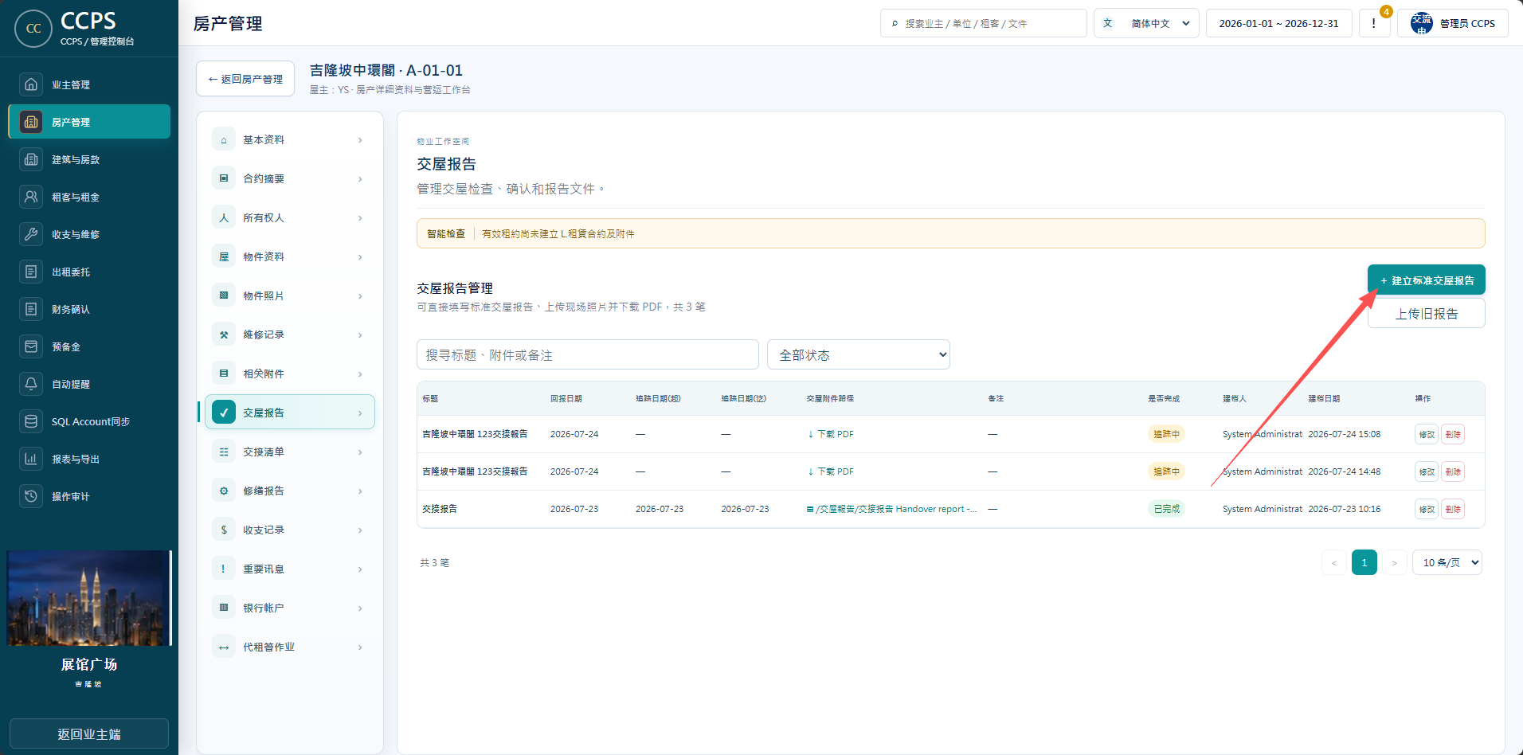

【截图位置】
交屋报告：保存并产生 PDF 的位置
请粘贴实际系统截图，并可用红框标示需点击的位置

4. 建筑与房款
用于管理建案、购房合约及分期房款。

4.1 新增建案与房款计划
1. 进入“建筑与房款”，点击“新增建案”建立基本资料。
2. 选择对应购房合约后，建立付款计划与分期。
3. 每期填写到期日和应收金额；分期合计必须等于购房合约总价。
4. 保存后在列表确认每期状态与未收金额。
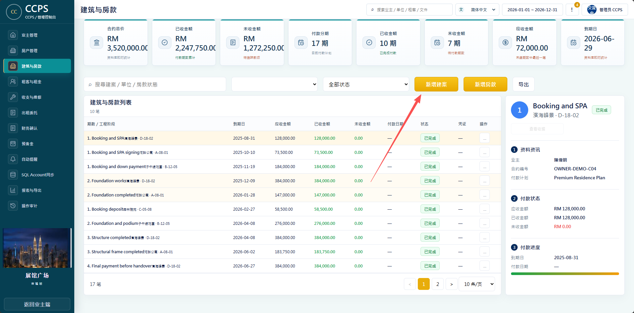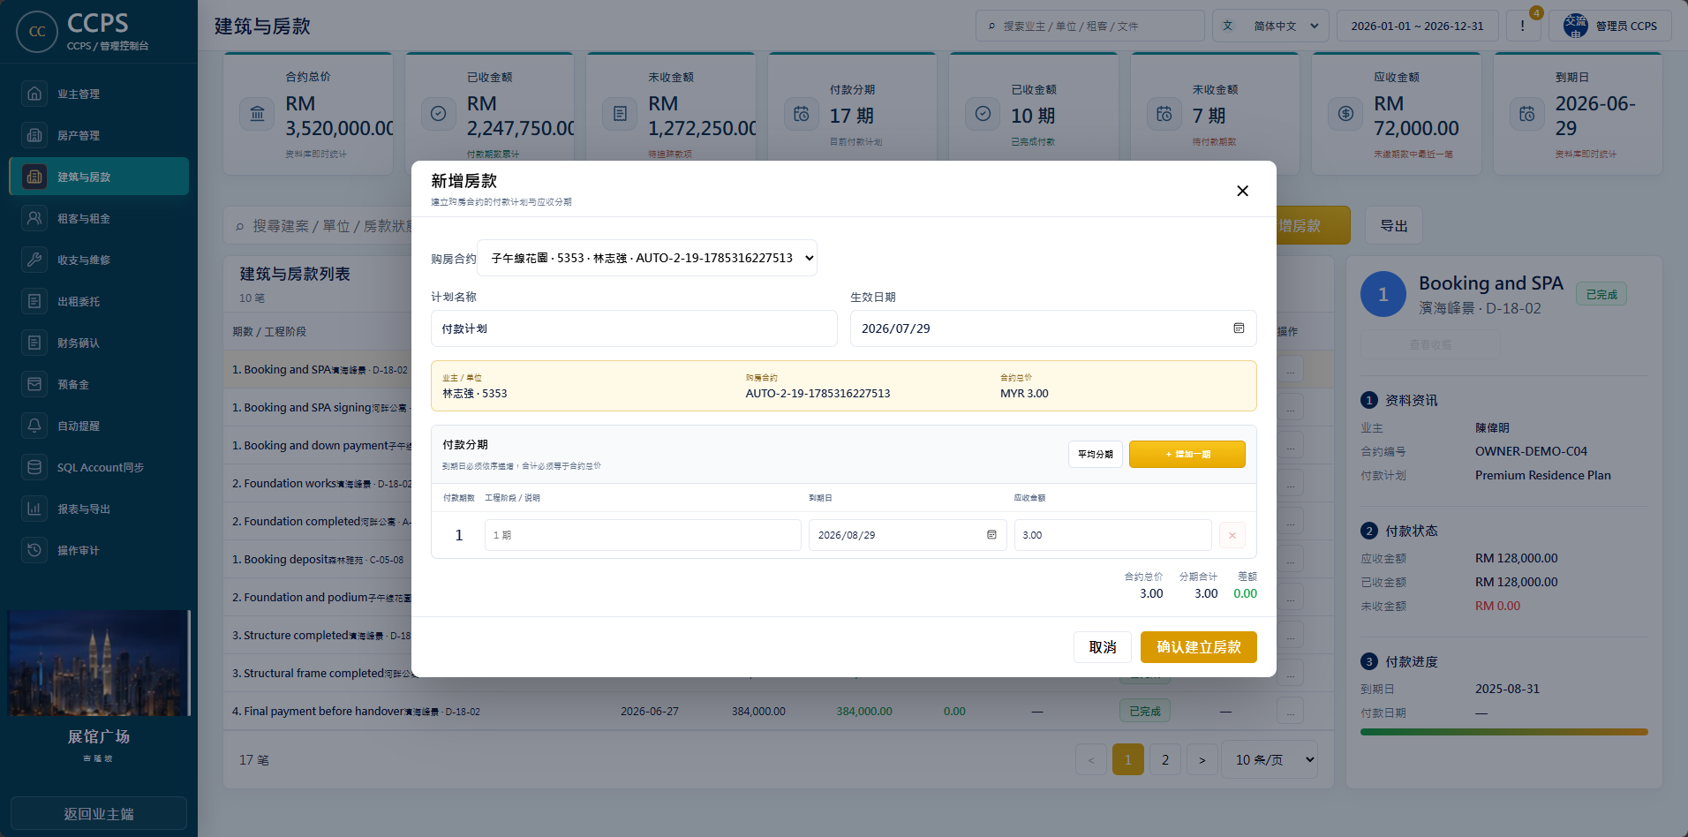

4.2 记录房款收款
3. 用戶在用戶端交款后由财务确认；
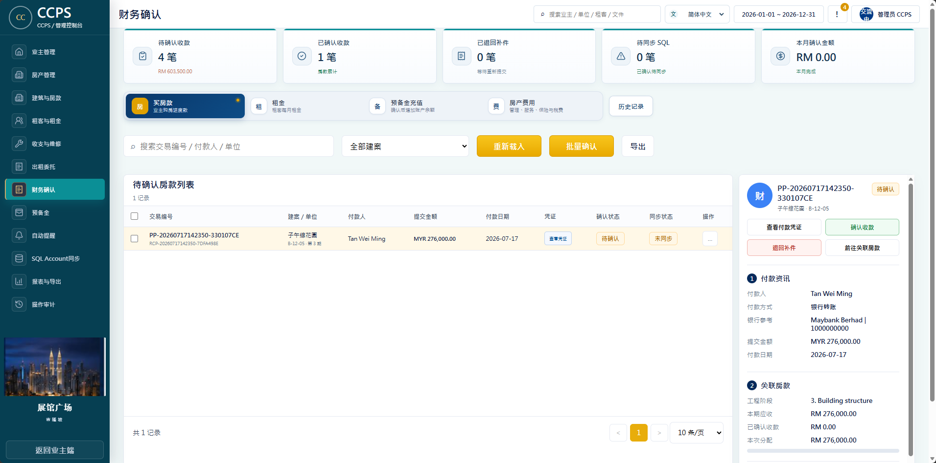

5. 出租委托：从草稿到启用
出租前必须先完成有效的业主授权委托书。委托是出租流程的起点。

5.1 新建出租委托
1. 进入“出租委托”，点击“新建委托”。
2. 选择可出租单位，填写开始日期、结束日期、管理费、佣金比例和负责人。
3. 点击“保存草稿”。草稿尚未启用，不能直接作为出租依据。
4. 保存后在列表中找到该委托，确认单位和委托期间正确。
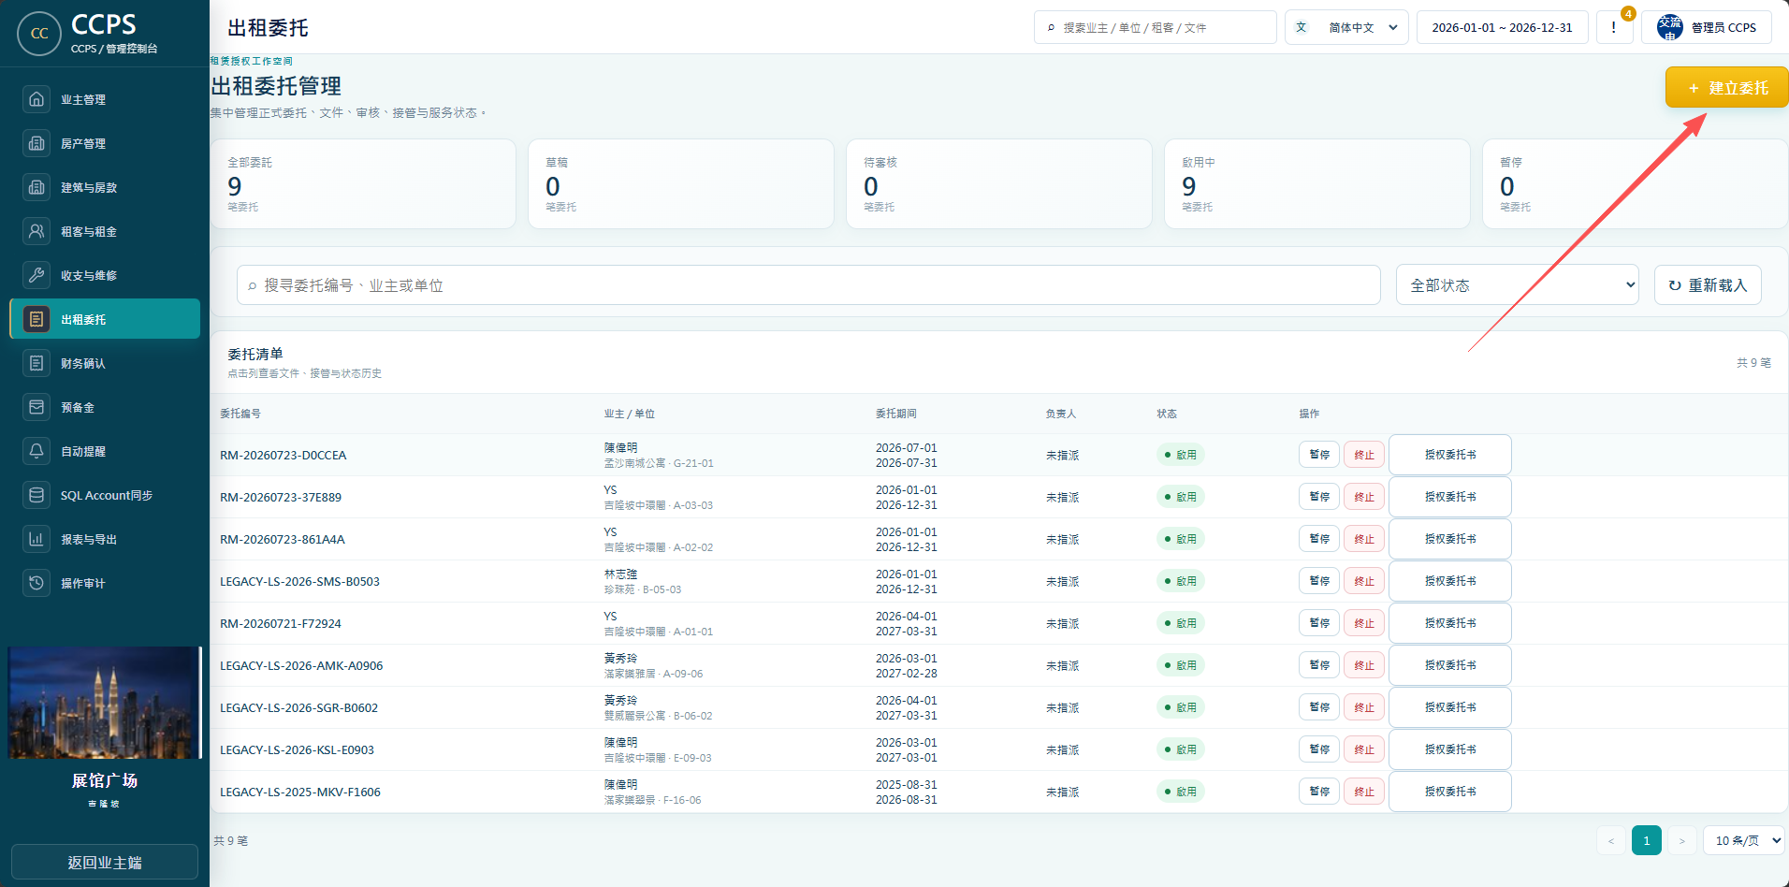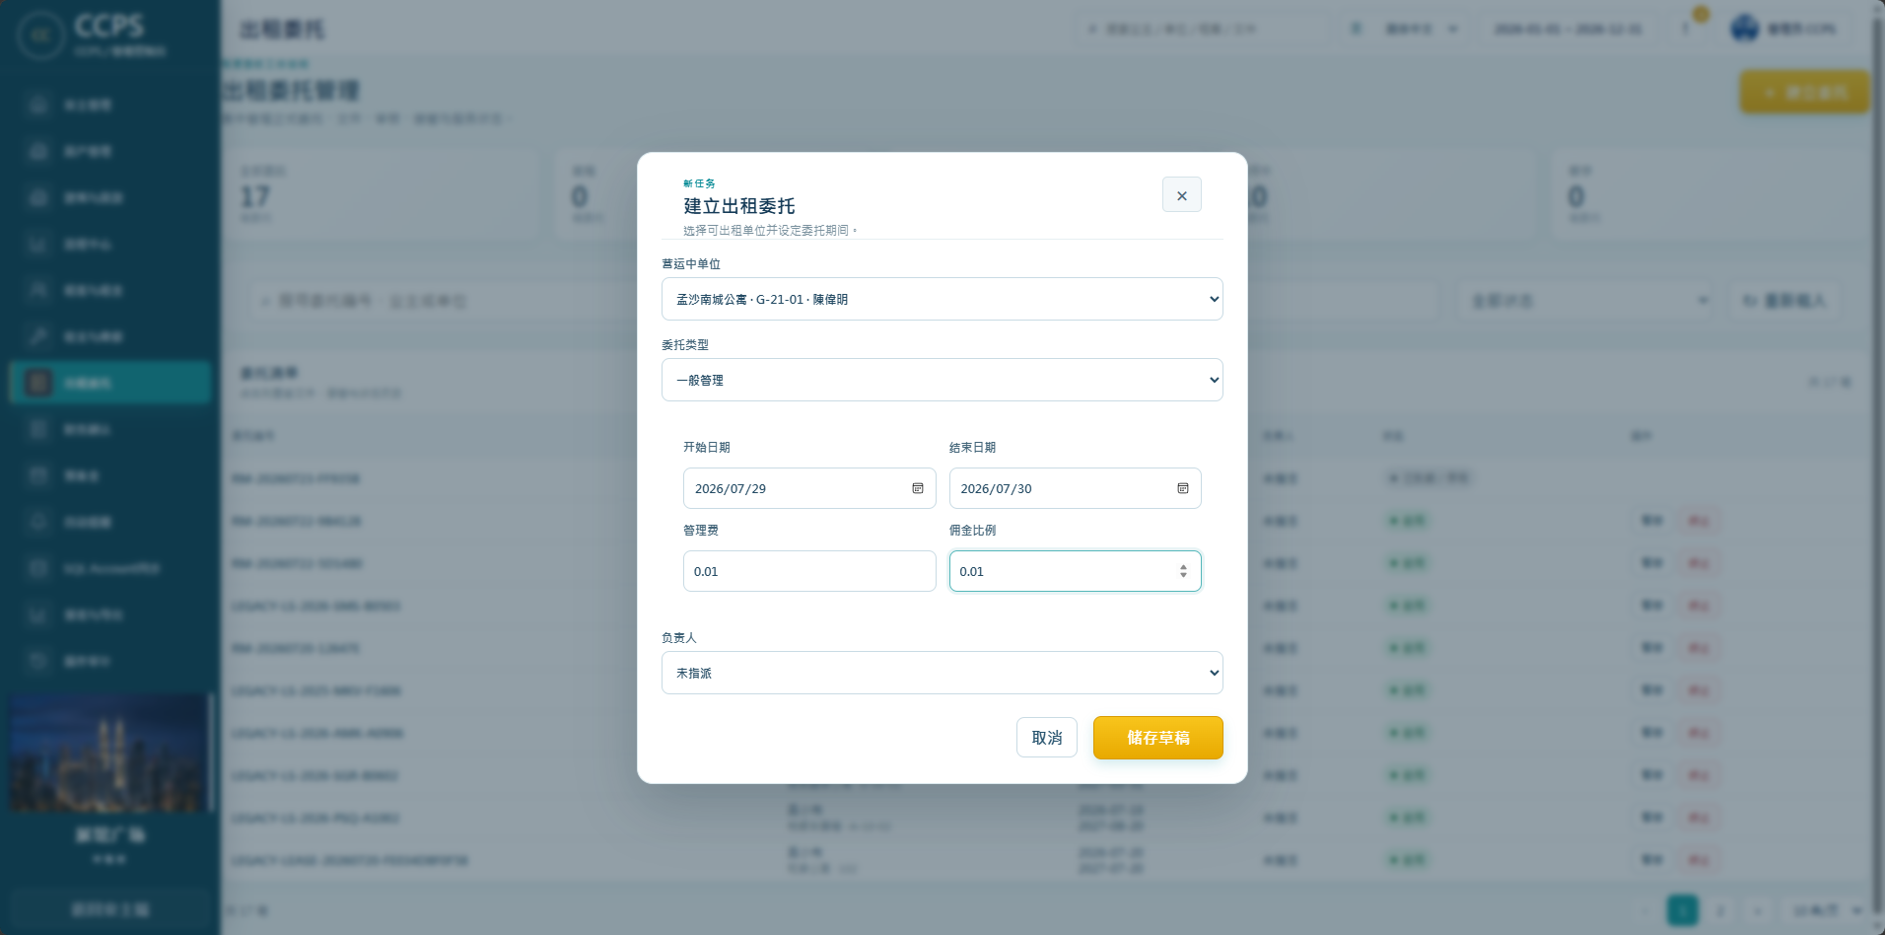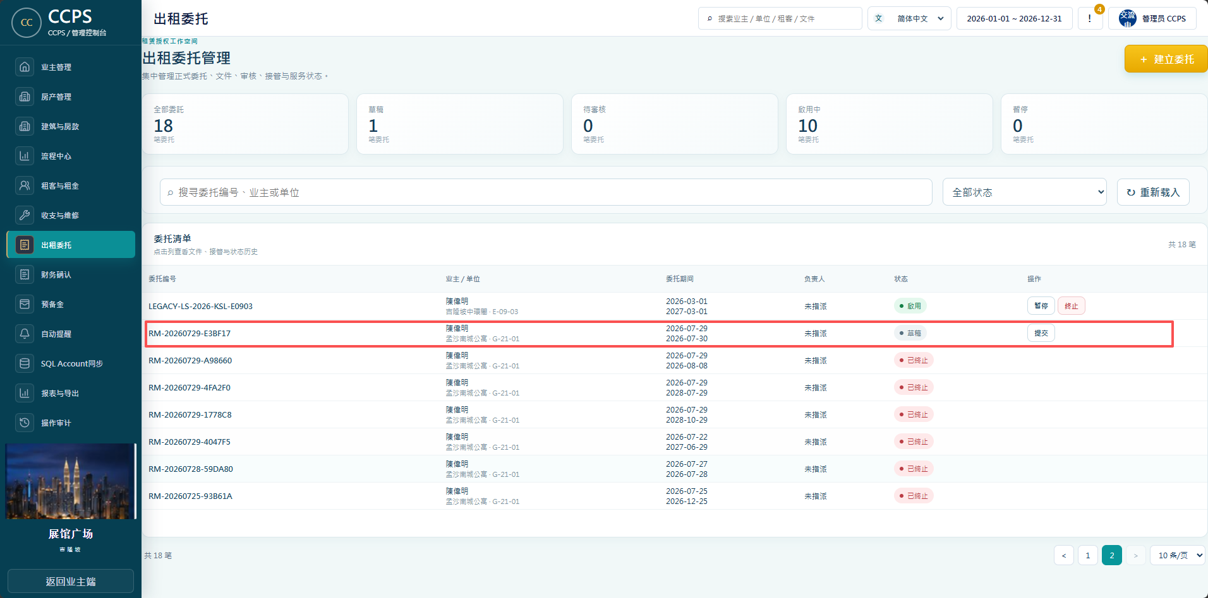

5.2 授权委托书与线上签署
1. 提交之後在待审核委托的操作栏点击“授权委托书”。
2. 系统会带入业主、房产与委托资料；补齐必要金额或条件后生成授权委托书 PDF。
3. 在文件附件区确认已出现授权委托书。点击“发起签署”，使用业主 Email 发出签署链接及验证码。
4. 业主打开链接、输入验证码、完成签名并确认签署。
5. 返回委托页面，确认文件状态显示已签署。已签署且已启用的委托不应重复发起签署。
操作提醒 若委托尚未有已签署授权书，审核时系统会提示先上传或完成线上签署。请按提示进入授权委托书流程，不要跳过。

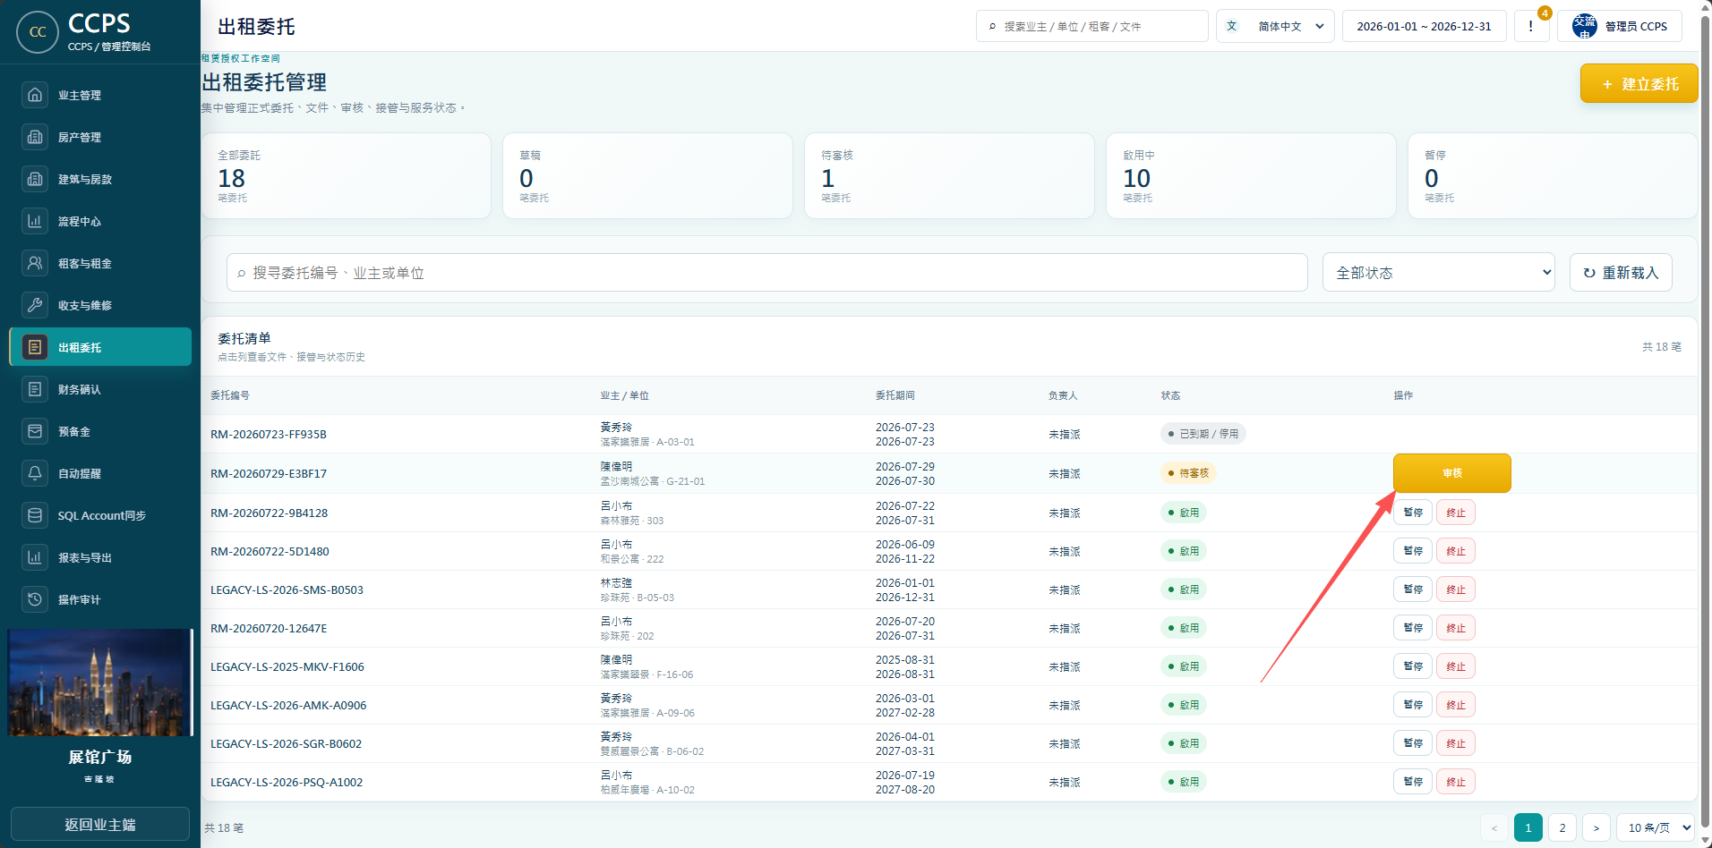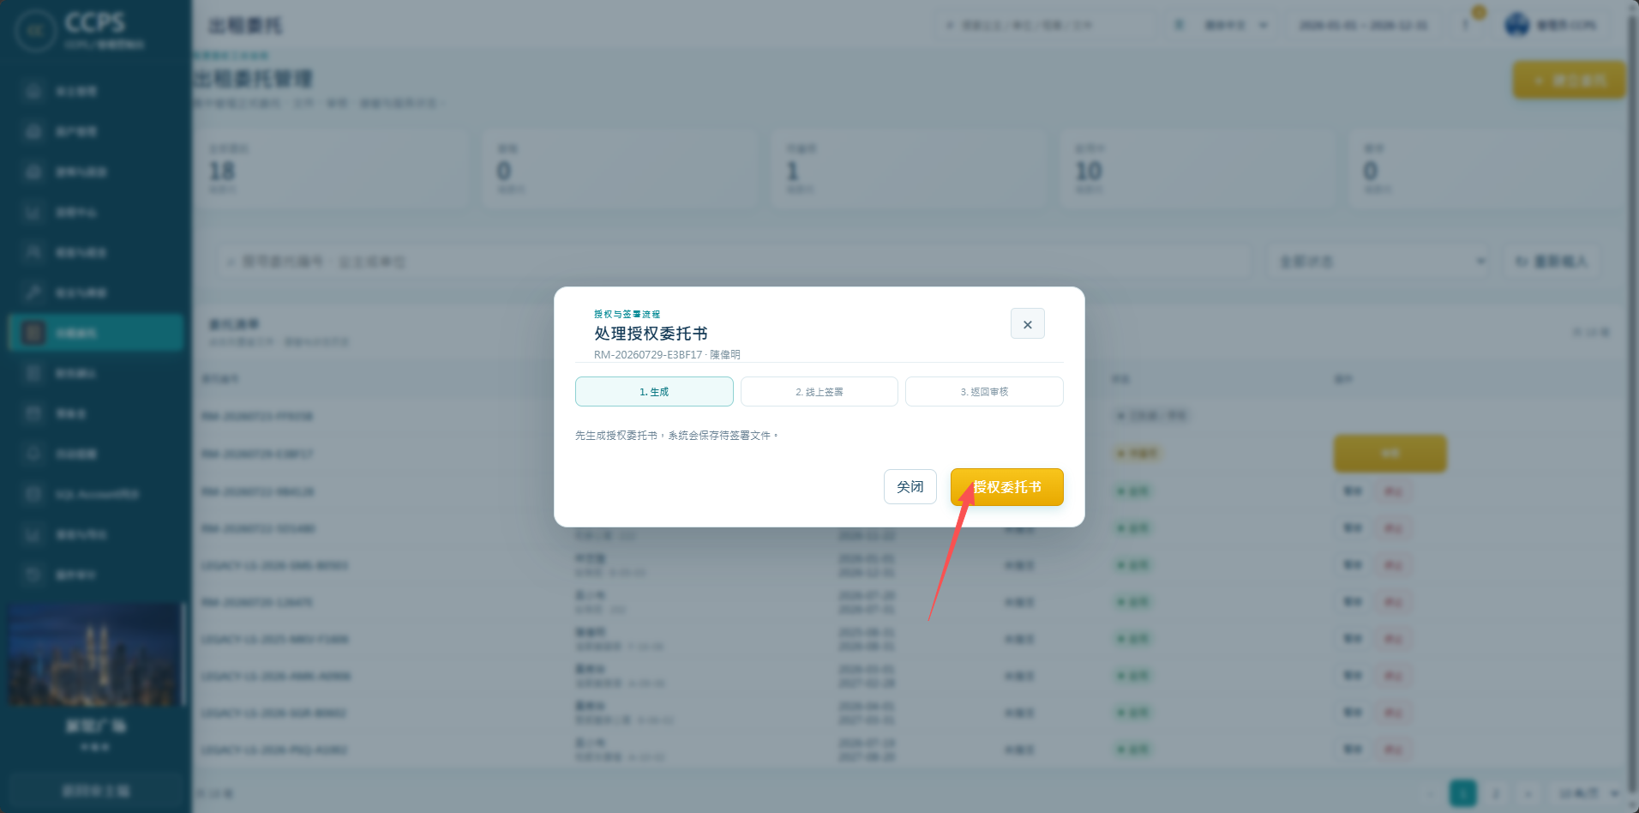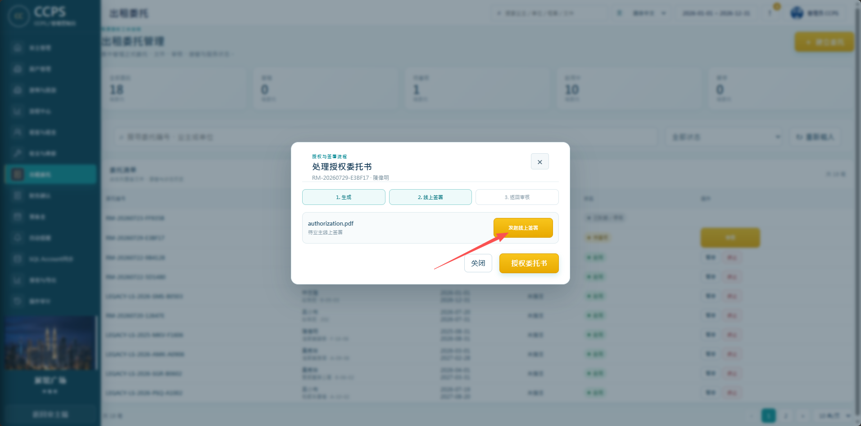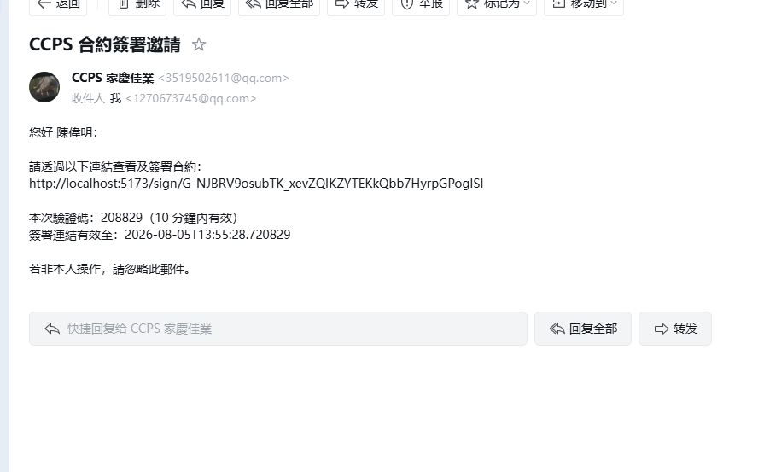

5.3 审核、退回、暂停与终止
1. 有已签署授权书后，点击“审核”，选择通过启用或退回，并填写必要备注。
2. 启用后，该单位可进入后续出租和租约流程。
3. 需要临时停止处理时使用“暂停”；确定不再继续时使用“终止”。
4. 若该单位已有有效租约，系统应阻止直接终止会影响在租租约的委托；请先检查租约状态。
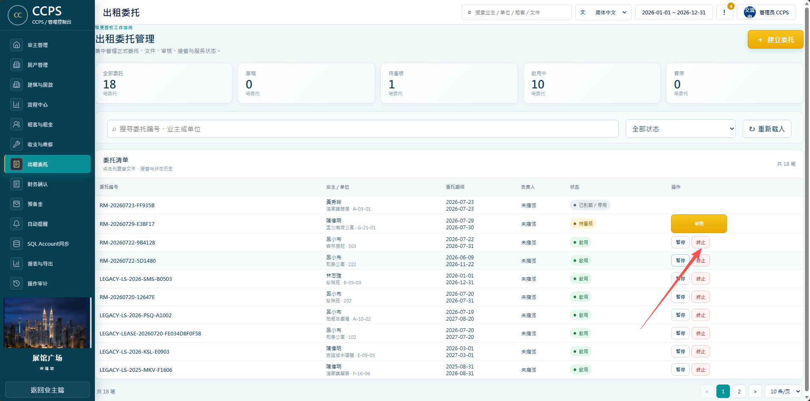

6. OTR 出价函、租赁合约与线上签约
OTR 是某次出租行为的报价文件；租赁合约是租客与业主之间的正式租约。

6.1 生成 OTR 出价函
1. 在出租委托或对应出租流程中选择“生成 OTR 出价函”。
2. 系统会带入房产、业主和租客资料；核对房东、租客、租金、租期、订金与押金。
3. 补齐空白项目后生成并下载 PDF。
4. 下载后打开 PDF，确认房东和租客姓名均有正确带入。
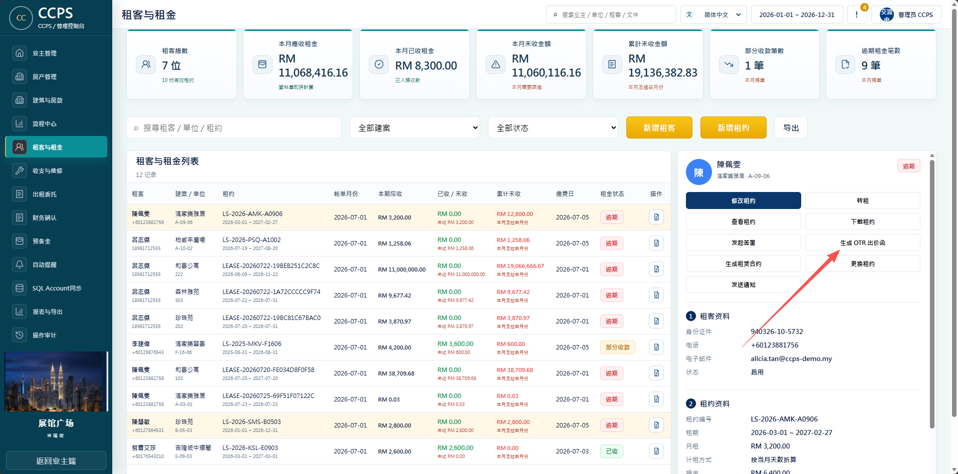

6.2 生成租赁合约
1. 从当前租约或正式租赁流程选择“生成租赁合约”。
2. 核对租客、业主、房产、租期、月租、付款日、押金、计租方式及交接清单。
3. 租赁合约中的交接清单应读取该房产已维护的交接清单和物件照片。
4. 生成 PDF 后先预览内容，再用于下载、发送或线上签署。
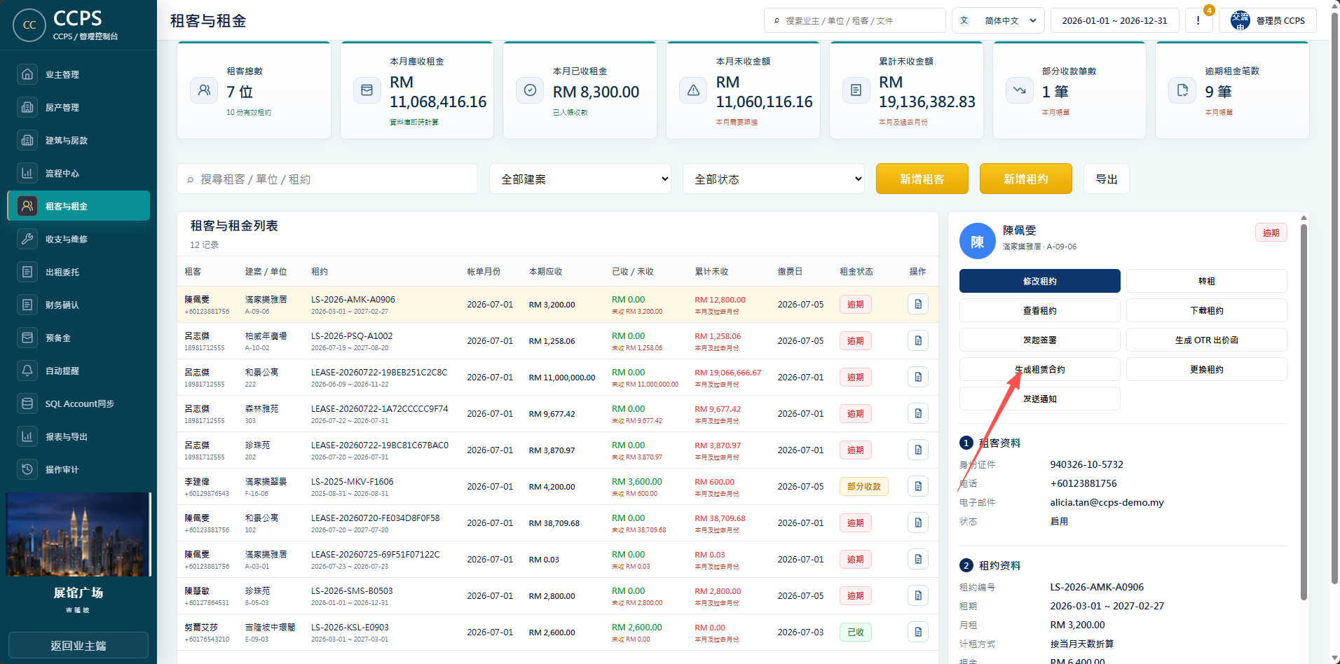

6.3 发起电子签署
1. 在确认完成的合同 PDF 上点击“发起线上签署”。
2. 确认签署人姓名和 Email；系统发送签署链接与验证码。
3. 签署人打开链接后输入验证码，在签名区签名，并点击“确认签署”。
4. 回到系统查看状态；已签署版本应包含签名和签署日期。
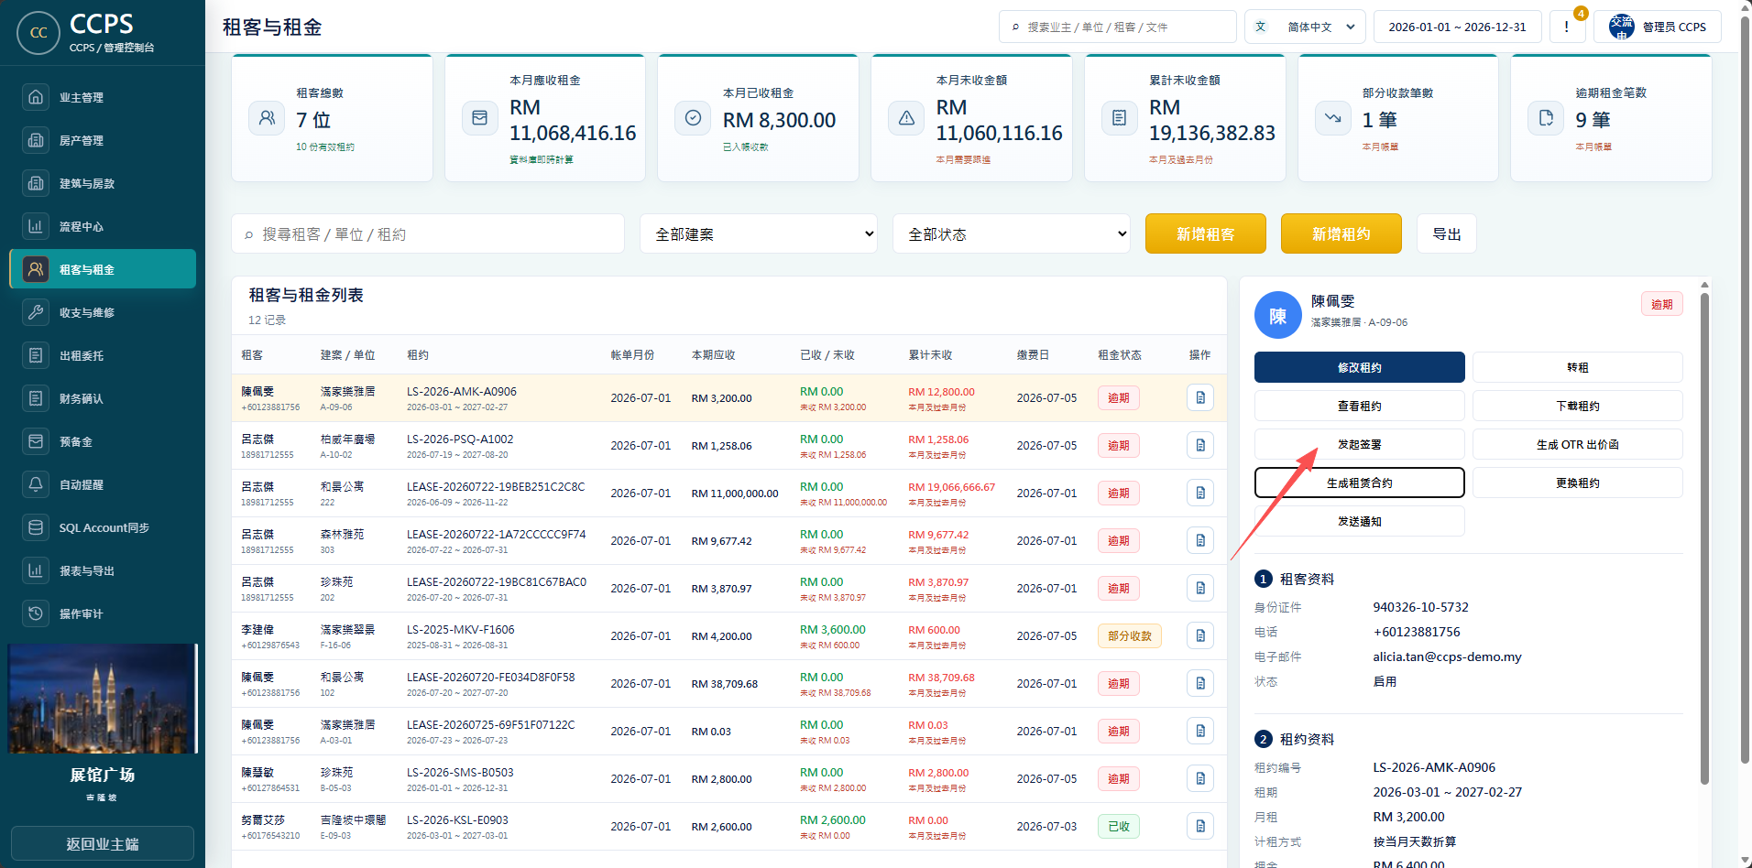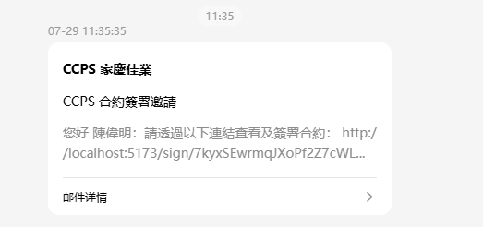

【截图位置】
线上签署页面：验证码、签名区、确认签署按钮
请粘贴实际系统截图，并可用红框标示需点击的位置

7. 租客与租金
用于建立租客、租约与每月租金应收情况。

7.1 新增租客
1. 进入“租客与租金”，点击“新增租客”。
2. 填写姓名、身份证件 / 护照、电话、Email 等资料。
3. 保存后在租客列表中确认资料；再建立租约。
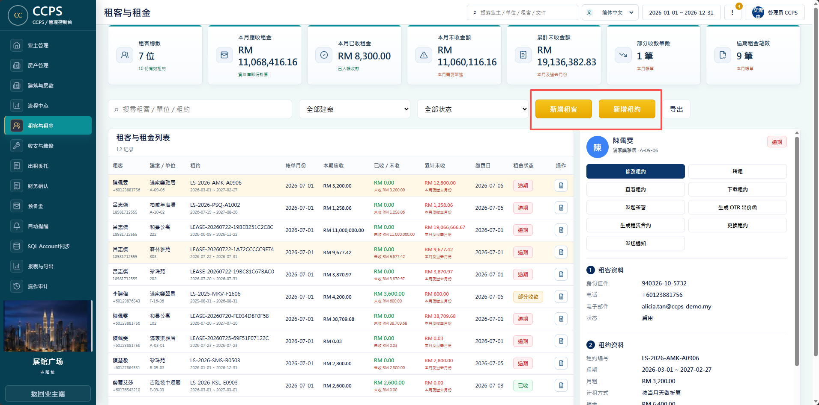

7.2 新增租约与计租方式
1. 点击“新增租约”，选择租客及可出租单位。需要在先有出租委托的房子才能創建租約
2. 填写开始日期、结束日期、月租、押金、每月缴租日和租金计算方式。
3. 若租期从月中开始，选择“按当月天数折算”；例如 7 月 16 日开始，系统以月租 ÷ 31 × 16 天计算首月。
4. 如在租约开始后才建立资料，请确认历史月份的应收账单已产生，再到财务确认处理对应月份。
历史租金 晚一至两个月才登记并不代表不能记录以前的租金。新增租约后，请用账单月份筛选并确认从租约开始月份产生的历史应收；若没有，请保留截图和租约编号给系统管理员处理。

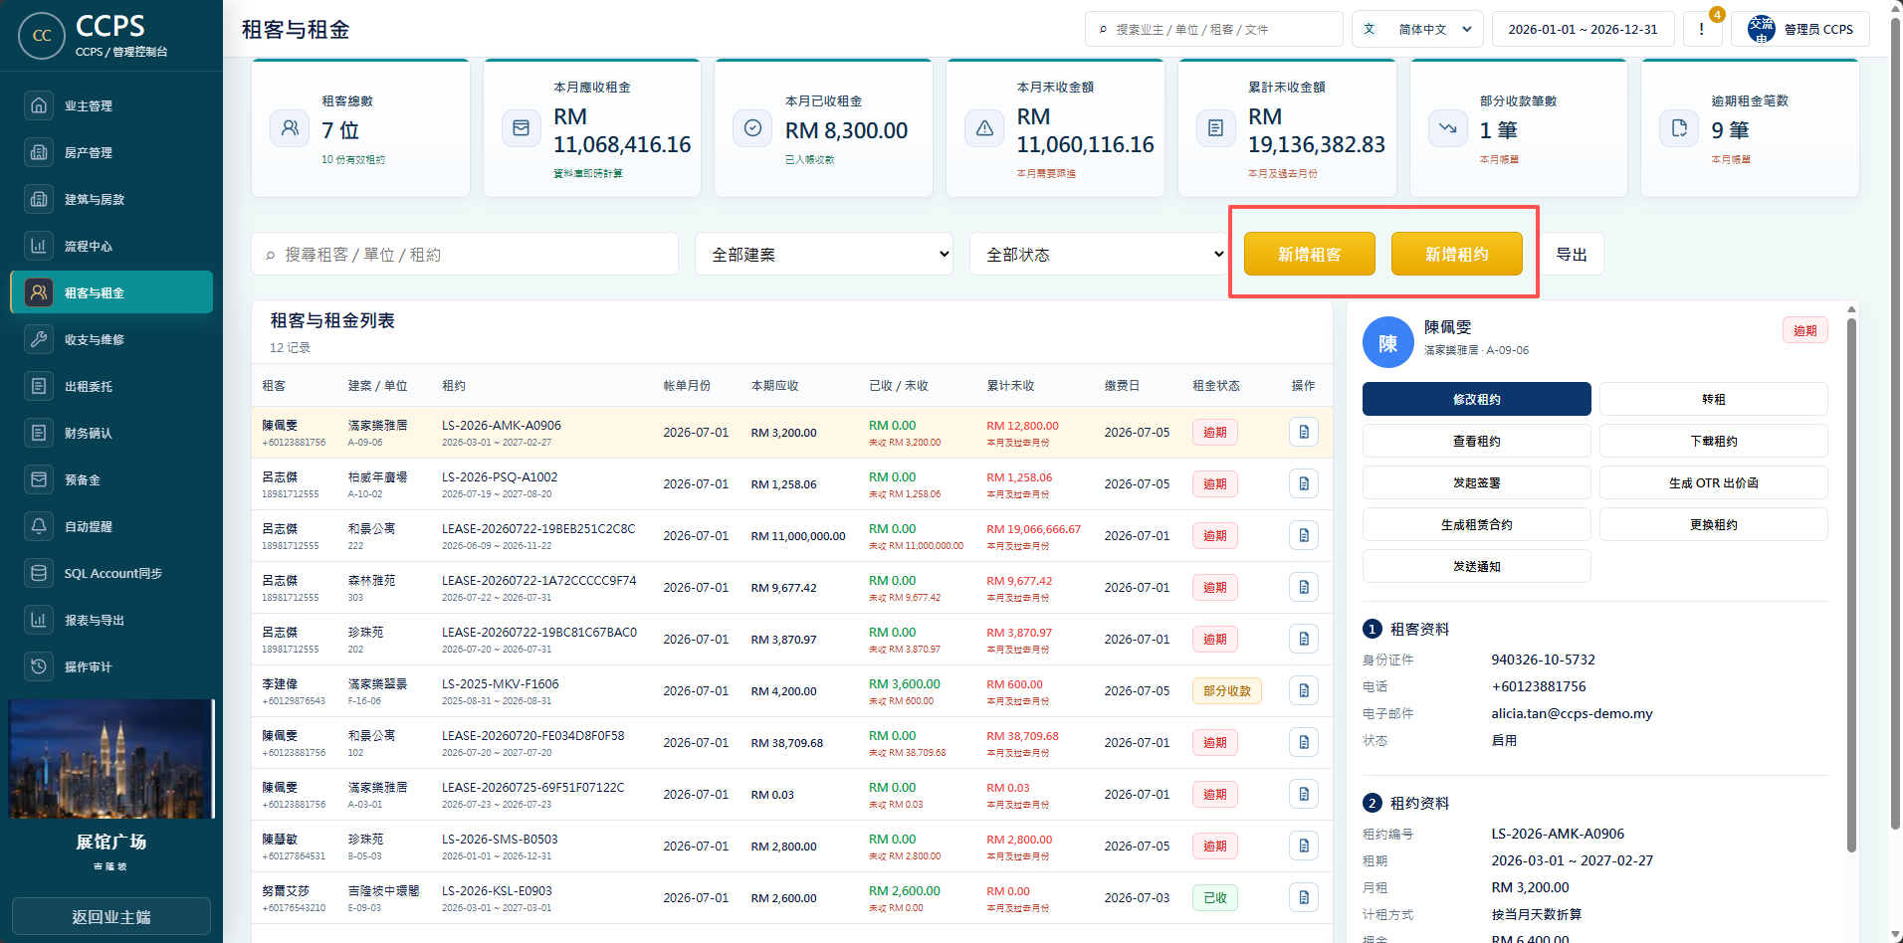

7.3 查看欠租与收款明细
1. 在列表查看“本期应收”“已收 / 未收”“缴费日”和租金状态。
2. 需要追踪历史欠款时，点击“查询明细”，按月份、租客或单位筛选。
3. 列表上方会区分“本月未收金额”和“共计未收金额”；共计未收包括本月及过去月份。
4. 不要仅根据状态颜色判断，必要时打开明细确认每个账单月份。
【截图位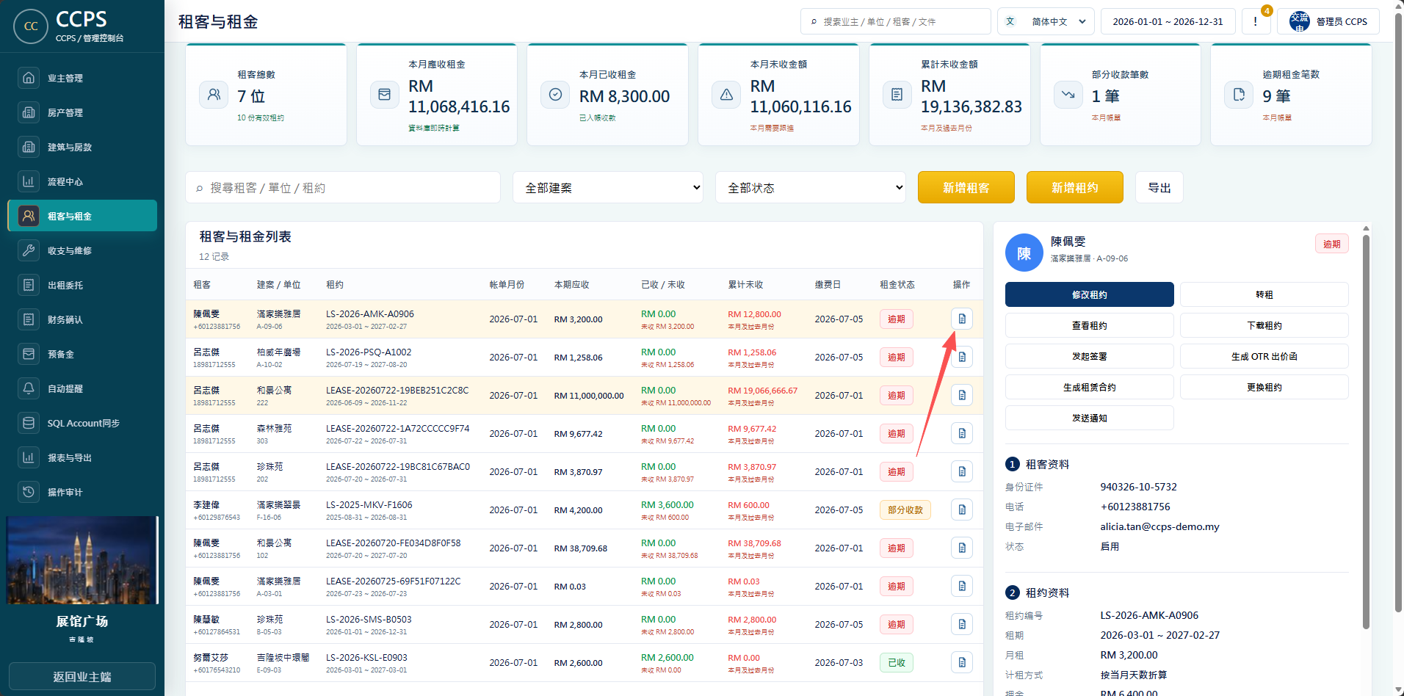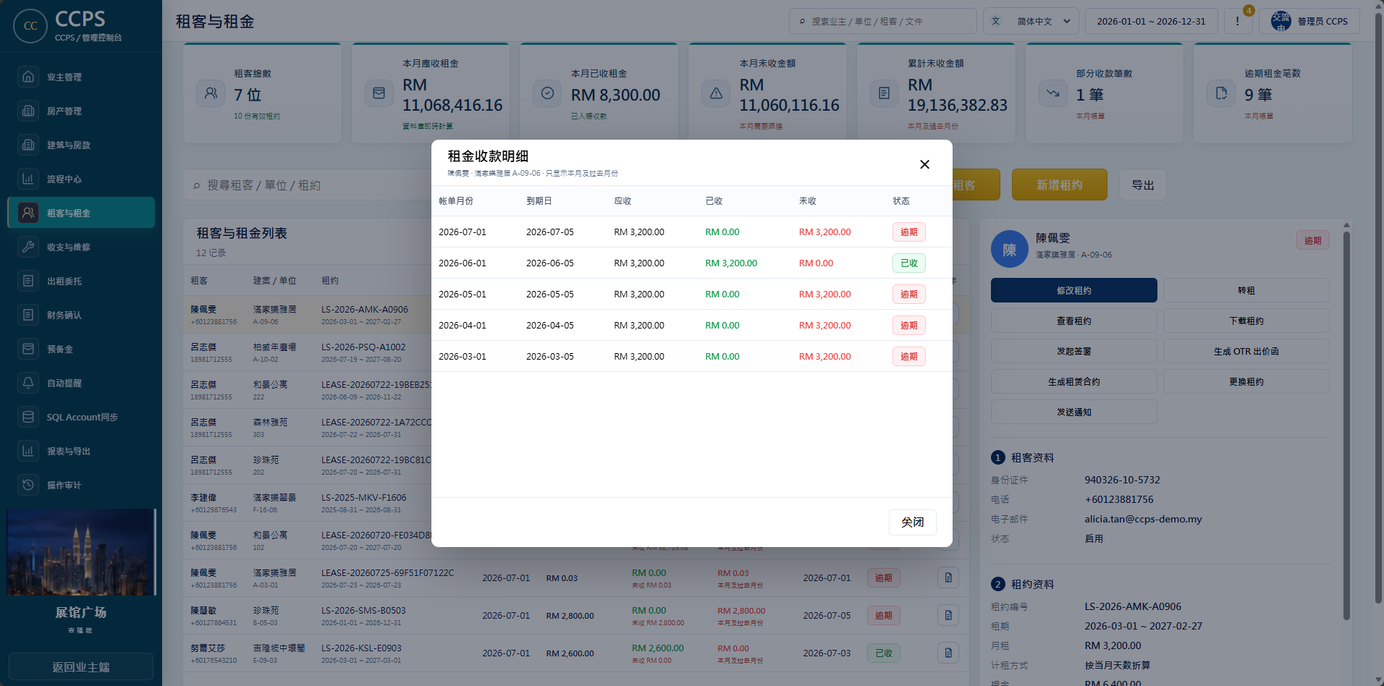

8. 财务确认与收据
财务确认用于把已经收到或需要付款的交易正式入账。

8.1 确认租金收款
1. 进入“财务确认”，选择“租金”页签。
2. 使用账单月份、租客、单位或状态筛选出需要处理的交易。
3. 点击“确认收款”，填写实际收款日期、金额、付款方式及备注；如有付款凭证可上传。
4. 确认后系统会产生收据记录；到“租金收款历史”可按月份、租客或单位查询并下载收据。
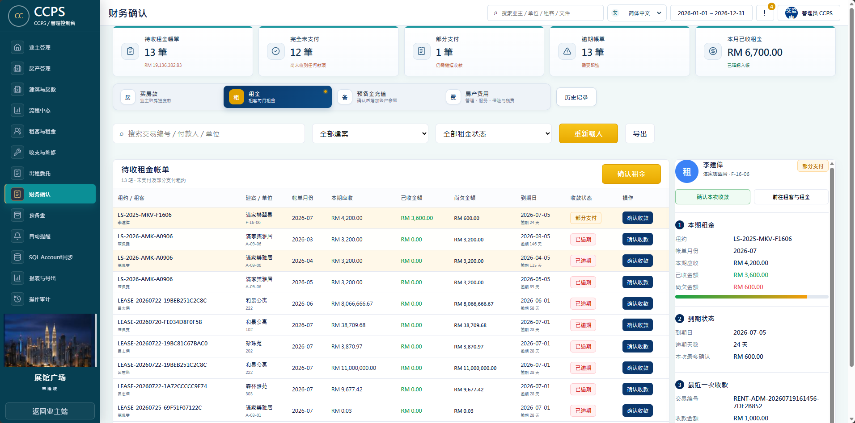

8.2 上传付款凭证与下载收据
1. 先點擊歷史記錄在对应交易行点击“上传付款凭证”，选择实际凭证文件并提交。
2. 文件上传后应在交易行或详情中看到文件名称 / 数量。
3. 点击“下载收据”前先选择具体交易；列表顶部的批量按钮需要先选择交易。
4. 若下载无反应，先检查浏览器是否阻止下载，再记录交易编号和时间反馈。
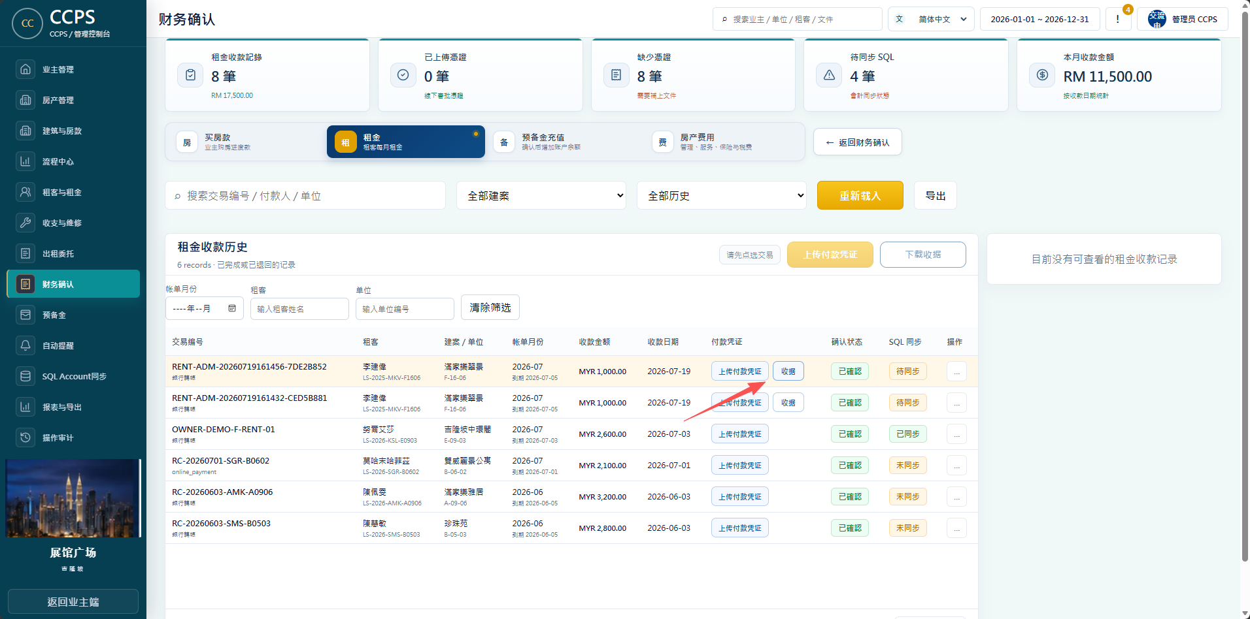

8.3 其他财务类别
房款 | 确认购房分期的收款与凭证。
预备金充值 | 确认业主预备金充值及相应入账。
房地产支出 | 确认管理费、维修、水电、税费等支出。
历史记录 | 查询已确认、退回或已取消的记录。

9. 收支与维修
统一管理支出、维修工单、服务商、附件与维修报告。

9.1 新增支出
1. 进入“收支与维修”，点击“新增支出”。
2. 选择建案 / 单位、支出类别、付款名称、实际日期、金额、付款方式和备注。
3. 付款名称应说明钱实际用在哪里，例如“将余款汇给业主”“大楼管理费和偿债基金 - 07 月份 2026”。
4. 上传相关单据或付款凭证，保存后确认支出出现在列表。
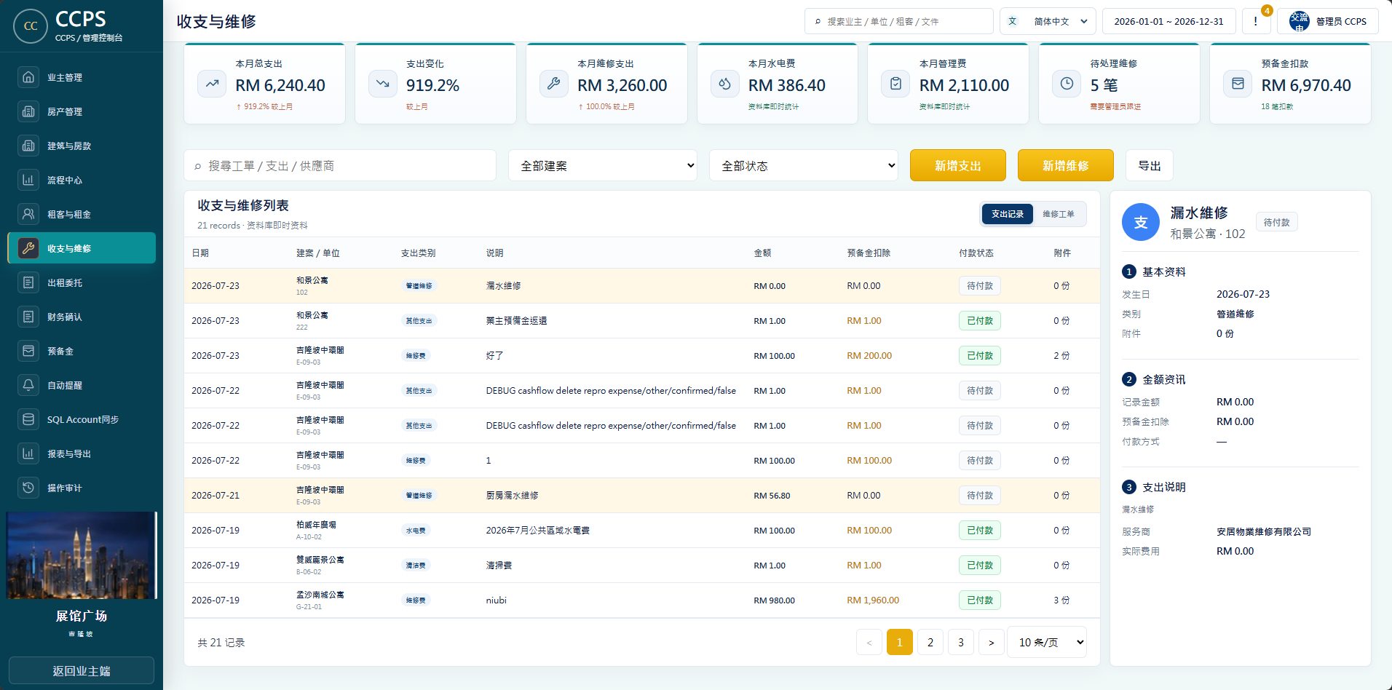

10. 预备金
用于查看单位预备金余额、充值、扣款和业主预备金返还。

10.1 查看余额与充值
1. 进入“预备金”，在列表选择单位查看右侧详情。
2. 查看当前可用余额、最低标准、累计充值、累计扣款和待确认交易。
3. 需要补充余额时使用“直接充值”或“设置预备金”，按提示提交。
4. 充值后如需正式入账，进入财务确认完成审核。
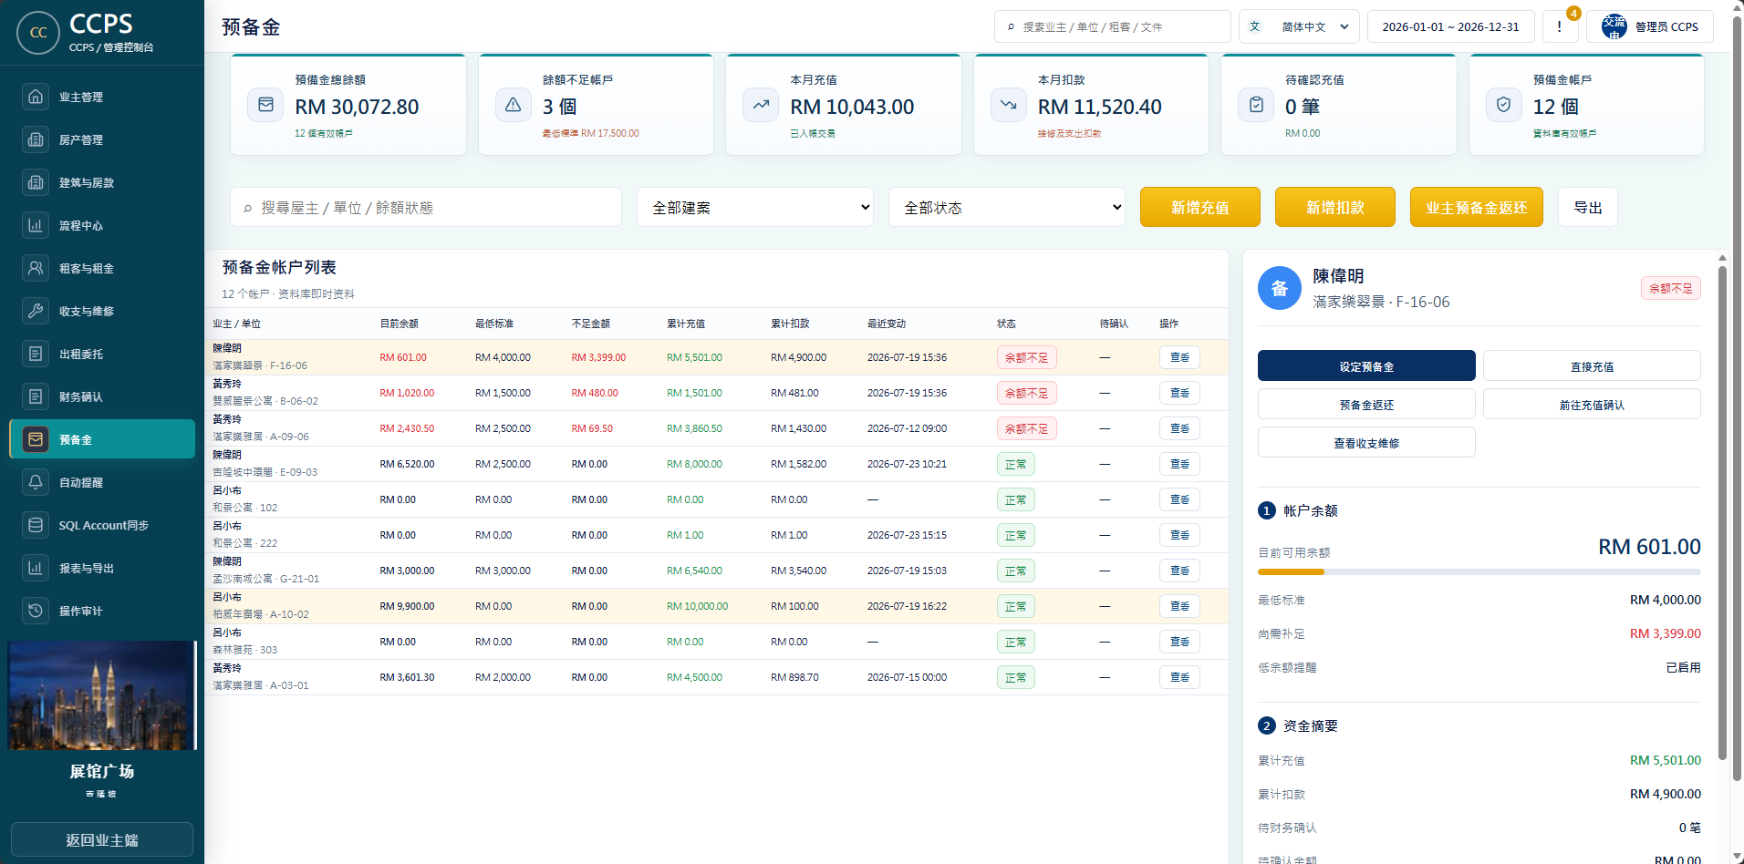

10.2 业主预备金返还
1. 选择正确业主 / 单位，使用“业主预备金返还”功能。
2. 填写实际返还金额并确认。
3. 系统会自动在收支与维修形成对应支出，供财务确认和报表导出。
4. 在报表与导出选择“业主预备金返还清单”导出给财务。
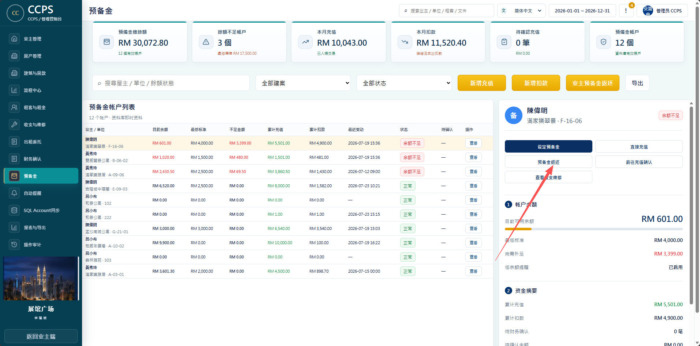

11. 自动提醒、SQL 同步、报表与导出
这些模块用于日常追踪、对账和输出报告。

11.1 自动提醒
1. 进入“自动提醒”，查看规则、通知记录及发送结果。
2. 可按租金到期、房款到期、租约到期、预备金不足等场景建立或编辑规则。
3. 测试规则前先确认接收对象与通知方式；失败记录可查看原因后重试。
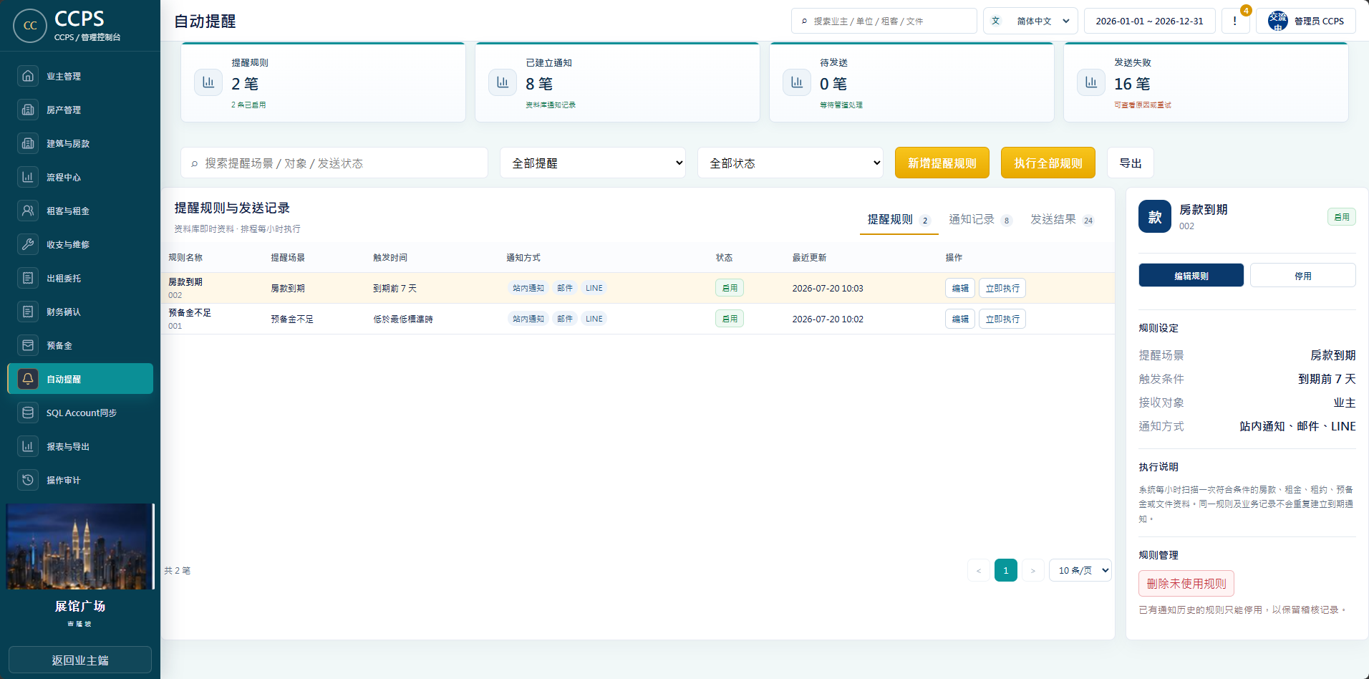

11.2 SQL Account 同步
1. 进入“SQL Account 同步”，先选择需要处理的记录。
2. 确认资料正确后执行同步；同步结果会标示成功、待同步或失败。
3. 失败时不要重复大量点击，先记录交易编号和错误提示，再交由系统人员核查。
【截图位置】
SQL Account 同步：状态与同步结果
请粘贴实际系统截图，并可用红框标示需点击的位置

11.3 报表与导出
1. 进入“报表与导出”，先选择所需报表卡片。
2. 常用报表包括：房款收款与未收款、租金收款进度、收入与支出明细、维修费用统计、预备金余额及流水、财务确认记录、预备金返还清单。
3. 选择导出范围（单位、业主、项目或全部范围）、资料期间与格式（XLSX / PDF）。
4. 生成后在下方归档列表下载。文件名称会自动包含报表类型、范围和日期。
收入与支出明细字段 导出内容包括：收支项目、物件名称、物件项目、付款名称、状态、付款方式、实际收付款日期、确认收付款日期、收入、支出、余额、币别、租期起迄、备注及汇款银行资料。

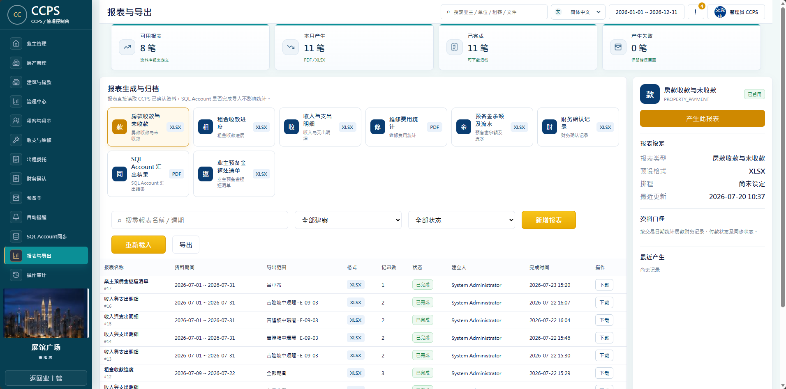

12. 操作审计与权限意识
审计记录用于追踪谁在何时对哪个对象进行了什么操作。

12.1 查看审计记录
1. 进入“操作审计”。
2. 按模块、操作人、日期或关键字筛选记录。
3. 查看新增、修改、删除、审核、确认、导出和签署等操作。
4. 如发现异常，保留审计编号、时间、操作对象和截图，再通知管理员。
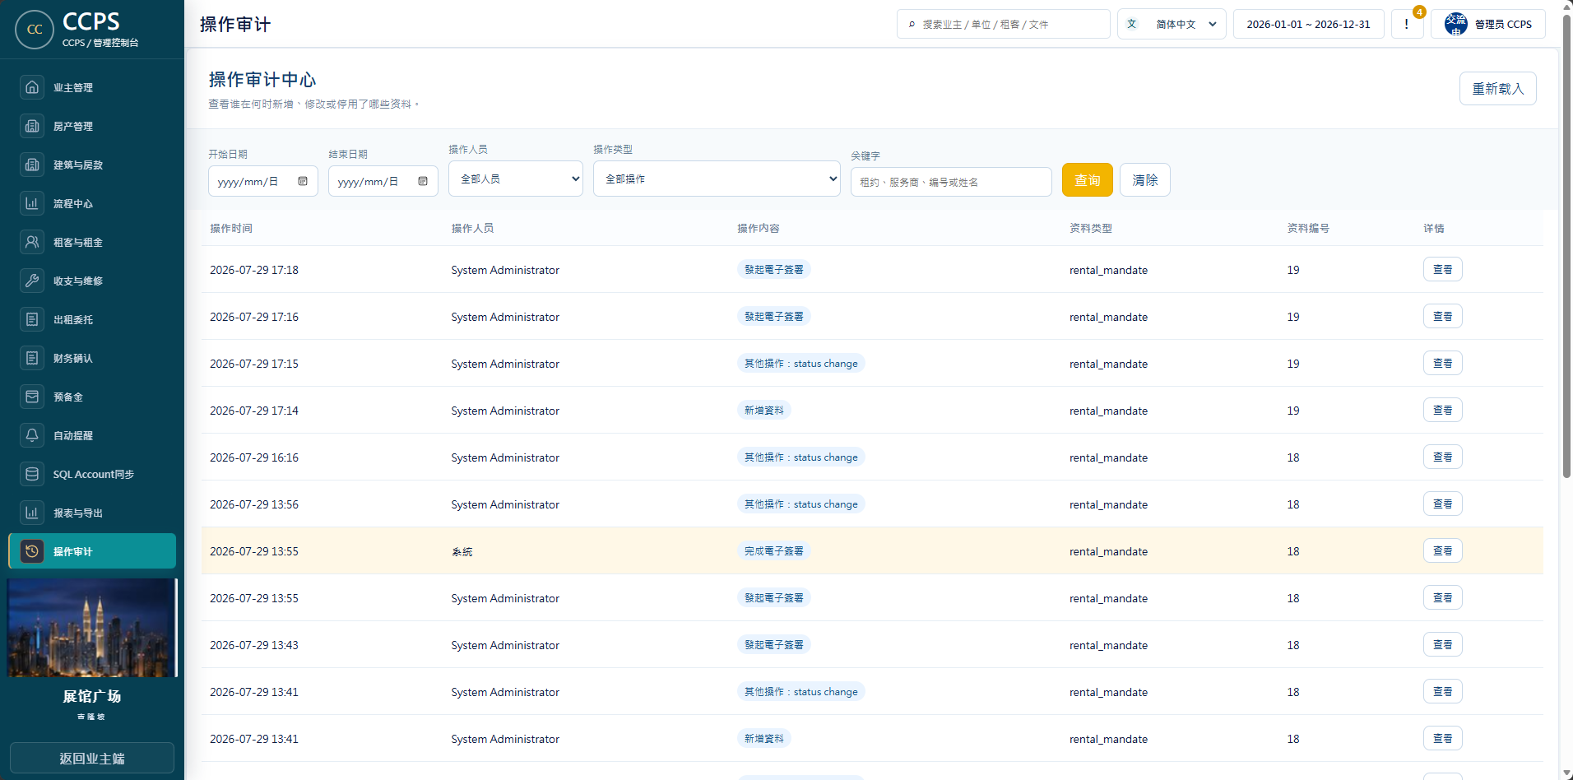

12.2 删除与修改的原则
- 修改前先确认对象、日期和金额；保存后立即重新查询核对。
- 系统权限会决定哪些人能删除、审核或确认。不要借用他人账号操作。
- 已确认或已签署资料通常不应直接删除；应依流程退回、作废或建立更正记录。

13. 业主端使用说明
业主登录后只可查看与自己相关的资料、记录和通知。

13.1 业主端菜单
我的房产 | 查看名下房产、基本资料及状态。
房款进度 | 查看购房款分期、已缴与未缴情况。
租金收入 | 查看租金应收、实收与收款记录。
收支维修 | 查看与自己单位相关的支出、维修和附件。
预备金 | 查看余额、充值、扣款和返还记录。
通知中心 / 文件资料 | 查看系统通知、合同、收据与相关文件。

【截图位置】
业主端首页与菜单
请粘贴实际系统截图，并可用红框标示需点击的位置

13.2 业主线上签署
1. 从 Email 中打开系统发送的签署链接。
2. 输入收到的验证码，核对文件内容。
3. 在签名区签名后点击确认。
4. 完成后保存或下载已签署文件；如页面显示失败，请截图并联系客服。
【截图位置】
业主线上签署：验证码输入、签名与完成状态
请粘贴实际系统截图，并可用红框标示需点击的位置

14. 新员工测试清单
建议由主管分配测试账号和测试资料。请勿用真实业主资料做重复测试。
第一轮：基础 | 可登录、切换语言、筛选列表、查看右侧详情、退出账号。
第二轮：资料 | 新增或修改测试业主、测试房产、测试租客，并确认保存结果。
第三轮：出租 | 建立测试委托草稿、生成授权书、模拟签署、审核启用、建立测试租约。
第四轮：财务 | 建立测试收款 / 支出、上传凭证、确认收款、下载收据、查看历史记录。
第五轮：报表 | 按单位、业主、项目分别生成报告并下载检查。
第六轮：异常 | 测试必填字段、错误日期、重复提交、无权限操作，并记录提示是否清楚。

问题反馈格式 请提供：模块名称、操作步骤、对象编号（业主 / 单位 / 租约 / 交易）、操作时间、截图或录屏、页面提示文字。不要只写“不能用”。

【截图位置】
测试记录表示例或问题反馈截图
请粘贴实际系统截图，并可用红框标示需点击的位置

15. 常见问题与处理方式
以下为日常使用中最常见的情况。
保存后看不到资料 | 先重新载入并清除筛选；仍找不到时检查是否建立在其他建案 / 日期范围。
页面显示 API request failed / HTTP 500 | 立即截图，记录操作对象和时间；不要连续重复提交。
下载按钮无反应 | 检查浏览器下载拦截、是否已先选择交易，或文件是否已生成完成。
签署邀请没有收到 | 核对签署人 Email 是否正确、垃圾邮件箱以及系统是否已产生已签署文件。
无法审核委托 | 检查是否已有业主签署的授权委托书；没有时应先生成并完成线上签署。
无法终止委托 | 检查该单位是否仍有有效租约；有租约时需先按租约流程处理。
租金历史月份未出现 | 确认租约起始日、账单月份与当前日期筛选；保留租约编号反馈。

— 完 —

